МІНІСТЕРСТВО ОСВІТИ І НАУКИ УКРАЇНИ

КРИВОРІЗЬКИЙ НАЦІОНАЛЬНИЙ УНІВЕРСИТЕТ

ГІРНИЧО-МЕТАЛУРГІЙНИЙ ФАКУЛЬТЕТ

КАФЕДРА МАРКШЕЙДЕРІЇ

Пояснювальна записка
до випускної магістерської роботи
за спеціальністю 184 – Гірництво за другим (магістерським) рівнем вищої освіти ОПП «Маркшейдерська справа»

Тема роботи: «Застосування безпілотних літальних апаратів для дистанційного зондування в гірничодобувній промисловості»

Виконав магістрант групи ГГ-24м Гончарук Д.В.
Керівник магістерської роботи Долгіх Л.В.
Нормоконтролер Долгіх О.В.
Завідувач кафедри маркшейдерії Долгіх О.В.

Кривий Ріг
2025

РЕФЕРАТ
Робота 82 стор., 15 рис., 4 табл., 65 джерел.
Дипломна робота на тему «Застосування безпілотних літальних апаратів для дистанційного зондування в гірничодобувній промисловості» складається зі вступу, основної частини із трьох розділів, висновків та списку використаних джерел.
Широке впровадження безпілотних літальних апаратів на гірничодобувних підприємствах для підвищення ефективності маркшейдерського забезпечення гірничих робіт підкреслює актуальність теми.
Мета роботи – аналіз та обґрунтування ефективності застосування безпілотних літальних апаратів (БПЛА) для дистанційного зондування територій гірничодобувних підприємств.
Об’єкт дослідження – процеси дистанційного зондування та моніторингу територій гірничодобувних підприємств із використанням безпілотних літальних апаратів.
Предмет дослідження – методи, технології та алгоритми застосування безпілотних літальних апаратів для отримання, обробки та інтерпретації даних дистанційного зондування.
Наукова новизна одержаних результатів: У дослідженні пропонується альтернативний метод використання безпілотних літальних апаратів в гірничодобувній галузі, що базується на стратегії ефективного маркшейдерського забезпечення кар’єру.
Практичне значення одержаних результатів полягає у тому, що отримані результати можуть бути використані при створенні або модернізації систем моніторингу гірничодобувних підприємств, а також у діяльності геодезичних, екологічних та інженерних служб.
Ключові слова: БПЛА, МАРКШЕЙДЕРСЬКЕ ЗАБЕЗПЕЧЕННЯ, ДИСТАНЦІЙНЕ ЗОНДУВАННЯ, КАР’ЄР, АВІАЦІЙНІ ПЛАТФОРМИ

ЗМІСТ
ВСТУП………………………………………………………………………………….7
Розділ 1. ТЕОРЕТИЧНІ ОСНОВИ ДИСТАНЦІЙНОГО ЗОНДУВАННЯ ЗЕМЛІ…………………………………………………………………………………… 10
  - Поняття та принципи дистанційного зондування…………………….10
  - Види та засоби дистанційного зондування землі…………………… 12
    - Класифікація за типом носія апаратури ……………………… 12
    - Класифікація за типом випромінювання……………………… 13
    - Засоби дистанційного зондування………………………………14
    - Застосування різних видів ДЗЗ у гірничодобувній промисловості …………………………………………………………………… 15
  - Застосування дистанційного зондування у гірничодобувній промисловості …………………………………………………………………… 15
    - Основні напрями використання ДЗЗ у гірничодобувній галузі…………………………………………………………………16
    - Використання супутникових і авіаційних даних………………. 17
    - Переваги використання БПЛА у дистанційному зондуванні землі гірничих територій ……………………………………………… 17
    - Перспективи розвитку ДЗЗ у гірничодобувній промисловості …………………………………………………………………….. 18
Висновки до розділу 1……………………………………………………………….. 19
РОЗДІЛ 2. БЕЗПІЛОТНІ ЛІТАЛЬНІ АПАРАТИ ЯК ІНСТРУМЕНТ ДИСТАНЦІЙНОГО ЗОНДУВАННЯ В ГІРНИЧОДОБУВНІЙ ПРОМИСЛОВОСТІ ………………………………………………………………………………………….21
2.1. Основні області застосування БПЛА у гірничій галузі……………….. 21
2.1.1. Моніторинг стану кар’єрів та відвалів………………………… 24
2.1.2. Топографічне знімання та створення 3-D моделей кар’єрів…. 25
2.1.3. Геологічне картування та структурний аналіз ……………….. 27
2.1.4. Екологічний моніторинг та рекультивація територій ………… 29
2.1.5. Охорона праці та безпека виробництва………………………... 32
2.1.6. Інфраструктурний моніторинг та логістика…………………… 35
2.2. Технічні засоби та обладнання БПЛА для гірничої промисловості ….37
2.2.1. Загальні принципи побудови та функціонування БПЛА…….. 38
2.2.2. Класифікація та типи БПЛА…………………………………… 38
2.3. Основні технічні параметри БПЛА…………………………………….. 41
2.4. Обробка та аналіз даних дистанційного зондування …………………. 45
2.5. Переваги застосування БПЛА у гірничодобувній промисловості …… 47
2.6. Проблеми та перспективи розвитку технології БПЛА………………… 49
2.7. Економічна доцільність застосування БПЛА………………………….. 53
Висновки до розділу 2……………………………………………………………… 56
РОЗДІЛ 3. ПРАКТИЧНЕ ЗАСТОСУВАННЯ БПЛА ДЛЯ ДОСЛІДЖЕННЯ ЗАЛІЗОРУДНИХ КАР’ЄРІВ М.КРИВИЙ РІГ………………………………………………. 57
3.1. Загальна характеристика залізорудних кар’єрів Кривбасу…………… 57
3.2. Методика застосування БПЛА для моніторингу залізорудних кар’єрів ……………………………………………………………………………….. 58
3.3. Результати дистанційного зондування та 3-D моделювання кар’єру …62
3.3.1. Схема польоту БПЛА над кар’єром…………………………… 62
3.3.2. Ортофотоплан території кар’єру ……………………………… 63
3.3.3. 3-D модель кар’єру …………………………………………… 64
3.3.4. Аналіз обсягів видобутку породи…………………………….. 65
3.3.5. Економічна ефективність застосування БПЛА……………… 66
3.4. Оцінка точності та аналіз похибок результатів дистанційного зондування ………………………………………………………………………… 67
3.4.1. Використання систе6м RTK та наземних контрольних точок ………………………………………………………………………… 68
3.4.2. Аналіз похибок ортофотоплану та 3-D моделі……………… 68
3.4.3. Основні джерела похибок……………………………………. 69
3.4.4. Порівняння з традиційними методами вимірювань …………70
3.4.5. Узагальнення результатів точності ……………………………71
Висновки до розділу 3……………………………………………………………….72
ВИСНОВКИ …………………………………………………………………………74
СПИСОК ВИКОРИСТАНИХ ДЖЕРЕЛ……………………………………………77

ПЕРЕЛІК УМОВНИХ СКОРОЧЕНЬ

ДЗЗ – дистанційне зондування землі
БПЛА – безпілотні літальні апарати
ГІС – геоінформаційна система
ШІ – штучний інтелект
IMU – Інерціальні вимірювальні пристрої
ЦМР – цифрова модель рельєфу
ЦМП – цифрова модель поверхні
ПЗ – програмне забезпечення
GCP – наземні опорні точки

Вступ
Актуальність дослідження. Сучасна гірничодобувна промисловість знаходиться у процесі активної трансформації, що зумовлено необхідністю підвищення ефективності виробництва, зниження витрат, покращення екологічної безпеки та мінімізації ризиків для персоналу. В умовах зростання вимог до точності геодезичних вимірювань, оперативності контролю виробничих процесів і безпечного ведення робіт особливої актуальності набуває впровадження інноваційних технологій дистанційного зондування Землі (ДЗЗ), зокрема із використанням безпілотних літальних апаратів (БПЛА).
Технології БПЛА забезпечують швидке, точне та безпечне отримання просторових даних про гірничі об’єкти, що дозволяє здійснювати оперативне 3D-картографування кар’єрів, контроль стану інфраструктури, моніторинг змін рельєфу та техногенного впливу. На відміну від традиційних методів геодезії, БПЛА дозволяють проводити обстеження важкодоступних або небезпечних ділянок без прямої участі людини, що значно знижує ризики на виробництві.
З огляду на зростаючий попит на цифрові рішення у гірничій галузі, впровадження БПЛА стає важливим елементом стратегії "розумної" автоматизації виробництва. Актуальність теми також підтверджується стрімким розвитком ринку безпілотних систем, доступністю високоякісного обладнання та зростанням кількості прикладних досліджень у цій сфері.
Таким чином, дослідження можливостей, переваг і практичних аспектів застосування БПЛА для дистанційного зондування у гірничодобувній промисловості є своєчасним та актуальним, оскільки сприяє підвищенню ефективності управління виробництвом, покращенню екологічного моніторингу і забезпеченню безпеки праці.
Мета та завдання дослідження. Метою дослідження є аналіз та обґрунтування ефективності застосування безпілотних літальних апаратів (БПЛА) для дистанційного зондування територій гірничодобувних підприємств з метою підвищення точності моніторингу, оптимізації виробничих процесів і зниження екологічних ризиків.

Завдання дослідження
Для досягнення поставленої мети передбачено виконання таких завдань:
- Проаналізувати сучасний стан використання БПЛА у сфері гірничодобувної промисловості та дистанційного зондування.
- Охарактеризувати види та технічні особливості безпілотних літальних апаратів, що застосовуються для геодезичних, топографічних і екологічних досліджень кар’єрів.
- Визначити основні напрями використання БПЛА: моніторинг стану відвалів, обсягів видобутку, деформаційних процесів, стану довкілля тощо.
- Розробити методику збору та обробки даних дистанційного зондування із використанням геоінформаційних систем (ГІС) та фотограмметричних технологій.
- Оцінити ефективність впровадження БПЛА у гірничодобувних підприємствах за критеріями точності, економічності та безпеки.
- Сформулювати рекомендації щодо удосконалення технологій дистанційного моніторингу з використанням безпілотників.
Об’єкт дослідження - процеси дистанційного зондування та моніторингу територій гірничодобувних підприємств із використанням безпілотних літальних апаратів.
До об’єкта належать геопросторові системи збору, обробки та аналізу інформації про стан гірничо-технічних об’єктів, кар’єрів, відвалів, відстійників та прилеглих екосистем.
Предметом дослідження є методи, технології та алгоритми застосування безпілотних літальних апаратів для отримання, обробки та інтерпретації даних дистанційного зондування, спрямовані на підвищення ефективності моніторингу виробничих процесів, контролю деформацій рельєфу та оцінки екологічного стану гірничодобувних територій.
Предмет дослідження охоплює питання вибору типу БПЛА, сенсорних систем (оптичних, тепловізійних, мультиспектральних), побудови тривимірних моделей рельєфу та інтеграції отриманих даних у геоінформаційні системи (ГІС).

Методи дослідження:
- Аналіз науково-технічної інформації
- Порівняльний аналіз
- Методи аерофотозйомки та фотограмметрії
- Геоінформаційні методи (ГІС-аналіз)
- Математичне моделювання та статистичний аналіз
- Методи техніко-економічного аналізу
- Польові експерименти та практичні вимірювання
Практичне значення роботи полягає у тому, що отримані результати можуть бути використані при створенні або модернізації систем моніторингу гірничодобувних підприємств, а також у діяльності геодезичних, екологічних та інженерних служб.
Обсяг і структура роботи. Загальний обсяг магістерської роботи становить 82 сторінки, включає 15 рисунків,4 таблиці, 1 формулу і 65 джерел у списку літератури.

РОЗДІЛ 1.
ТЕОРЕТИЧНІ ОСНОВИ ДИСТАНЦІЙНОГО ЗОНДУВАННЯ ЗЕМЛІ (ДЗЗ)

1.1. Поняття та принципи дистанційного зондування
Дистанційне зондування Землі (ДЗЗ) — це сукупність методів отримання інформації про об’єкти, явища та процеси, що відбуваються на поверхні Землі або в атмосфері, без безпосереднього контакту з ними, за допомогою спеціальних технічних засобів — сенсорів, розміщених на літаках, супутниках, безпілотних літальних апаратах (БПЛА) чи інших платформах.
Основою дистанційного зондування є реєстрація електромагнітного випромінювання, яке або відбивається від поверхні об’єкта, або випромінюється ним. Унаслідок цього формуються зображення або інші типи даних, які несуть відомості про властивості, стан і структуру спостережуваних об’єктів [23].
Процес ДЗЗ охоплює кілька етапів:
- Випромінювання енергії (сонячної або штучної) та її взаємодія з поверхнею об’єкта.
- Відбиття або поглинання енергії об’єктом залежно від його фізико-хімічних властивостей.
- Реєстрація сигналу сенсором у певних діапазонах електромагнітного спектра (ультрафіолетовому, видимому, інфрачервоному, мікрохвильовому тощо).
- Передача, обробка та дешифрування отриманої інформації для створення зображень, карт, цифрових моделей або аналітичних звітів.

Залежно від типу джерела випромінювання, дистанційне зондування поділяється на [35]:
- пасивне, коли сенсори реєструють природне відбиття сонячного випромінювання або власне теплове випромінювання об’єктів (характерне для фотозйомки, тепловізійних спостережень, мульти- та гіперспектрального аналізу);
- активне, коли апарат сам випромінює електромагнітні хвилі та реєструє відбитий сигнал (наприклад, у радарних і лідарних системах).
Принципи дистанційного зондування Землі базуються на таких основних положеннях:
- Електромагнітна природа інформації – усі методи ДЗЗ ґрунтуються на фіксації та аналізі електромагнітного випромінювання в різних діапазонах спектра [23].
- Взаємозв’язок спектральних характеристик і властивостей об’єктів – кожен матеріал (ґрунт, рослинність, вода, гірська порода) має власну спектральну сигнатуру, що дозволяє розрізняти об’єкти за відбитим випромінюванням.
- Багаторівневість спостережень – дані можуть збиратися з різних платформ: від супутників до дронів і наземних систем, що забезпечує різну просторову й часову роздільну здатність.
- Комплексність обробки даних – отримані зображення підлягають геометричній і радіометричній корекції, класифікації, дешифруванню, а потім інтегруються у геоінформаційні системи (ГІС).
- Мультиспектральність і багатотемпоральність – можливість аналізу в різних спектральних діапазонах та у різні проміжки часу, що дозволяє виявляти зміни стану територій і процесів.

У гірничодобувній промисловості дистанційне зондування використовується для:
- моніторингу динаміки розвитку кар’єрів і відвалів;
- визначення обсягів видобутку та рекультивації земель;
- виявлення деформацій рельєфу;
- контролю за техногенним навантаженням на довкілля;
- оцінки стану водних об’єктів, ґрунтів і рослинного покриву в зоні впливу підприємств.
Таким чином, дистанційне зондування Землі є ключовим інструментом сучасного просторового моніторингу, який поєднує переваги оперативності, точності та безконтактності отримання даних. Його застосування створює основу для ефективного управління природними ресурсами, зменшення екологічних ризиків і прийняття науково обґрунтованих управлінських рішень у гірничодобувній галузі.
1.2. Види та засоби дистанційного зондування Землі
Дистанційне зондування Землі (ДЗЗ) охоплює широкий спектр технологій і методів отримання інформації про поверхню планети. Види ДЗЗ класифікуються за типом носія, діапазоном електромагнітного спектра, методом отримання інформації та характером отриманих даних [1].
1.2.1. Класифікація за типом носія апаратури
Залежно від висоти та платформи, на якій розміщено апаратуру спостереження, розрізняють такі основні види ДЗЗ [23]:
- Наземне (контактне) зондування – здійснюється за допомогою стаціонарних або мобільних приладів, розташованих безпосередньо на поверхні Землі. Використовується для калібрування даних, отриманих із повітряних або космічних платформ, а також для детальних локальних досліджень.
- Аерозондування – проводиться з літаків, вертольотів або безпілотних літальних апаратів (БПЛА). Цей вид ДЗЗ забезпечує високу просторову роздільну здатність і оперативність отримання даних, що робить його особливо ефективним для геодезичних і гірничотехнічних завдань.
- Космічне зондування – здійснюється з борту штучних супутників Землі. Космічні системи забезпечують глобальне охоплення територій та дозволяють проводити багатоспектральні, радіолокаційні або теплові спостереження на великій площі з певною періодичністю. [4]
1.2.2. Класифікація за типом випромінювання
За джерелом і типом електромагнітного випромінювання ДЗЗ поділяють на:
- Пасивне дистанційне зондування – базується на реєстрації природного сонячного випромінювання, відбитого або випроміненого об’єктами земної поверхні. До цього типу належать фотографічна, мультиспектральна, гіперспектральна та тепловізійна зйомки.
- Переваги: простота застосування, висока інформативність, можливість визначення спектральних характеристик матеріалів.
- Недоліки: залежність від погодних умов, освітленості та часу доби.
- Активне дистанційне зондування – здійснюється із використанням штучного джерела випромінювання, коли апарат випромінює сигнал і реєструє його відбиття від об’єкта.
До цього типу належать:
- радарні (радіолокаційні) системи, які використовують мікрохвильовий діапазон (SAR, InSAR);
- лідарні (лазерні) системи, що працюють у видимому та інфрачервоному діапазонах.
Активні системи дозволяють отримувати дані незалежно від освітленості та погодних умов, що є значною перевагою під час моніторингу гірничих територій [35].
1.2.3. Засоби дистанційного зондування
До основних засобів ДЗЗ належать [1]:
- Супутникові системи, що забезпечують дані середньої та високої роздільної здатності для глобального моніторингу.
- Авіаційні платформи (літаки, вертольоти), які використовуються для детальної зйомки середніх територій.
- Безпілотні літальні апарати (БПЛА) – сучасний, гнучкий і економічно ефективний інструмент високоточного зондування локальних ділянок, що дозволяє отримувати зображення з просторовою роздільною здатністю до кількох сантиметрів.
Нижче на рис. 1 можна побачити наглядно різницю в використанні різних засобів дистанційного зондування землі.
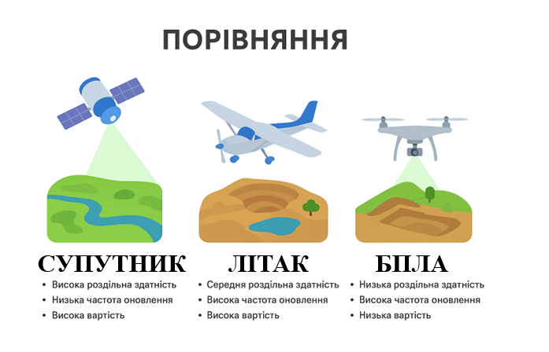
Рис. 1 - Порівняння методів дистанційного зондування землі
1.2.4. Застосування різних видів ДЗЗ у гірничодобувній промисловості
У гірничій галузі застосування різних видів дистанційного зондування дозволяє вирішувати широкий спектр практичних завдань:
- за допомогою радарних систем – виявлення деформацій поверхні землі, осідань або зсувів;
- мультиспектральні та інфрачервоні зйомки дають змогу оцінити стан ґрунтів, рослинності, водних об’єктів;
- лідарне зондування використовується для створення високоточних цифрових моделей рельєфу кар’єрів і відвалів;
- аерофотозйомка з БПЛА забезпечує детальний контроль обсягів видобутку, геометрії виробок та моніторинг змін на поверхні у режимі реального часу.
Таким чином, поєднання різних видів і засобів дистанційного зондування створює інтегровану систему моніторингу, яка дозволяє підвищити ефективність управління гірничодобувними процесами, забезпечити екологічну безпеку та прогнозувати наслідки техногенного впливу [5].

1.3. Застосування дистанційного зондування у гірничодобувній промисловості
Гірничодобувна промисловість є однією з найважливіших галузей економіки, але водночас — однією з найбільш екологічно чутливих, оскільки процеси видобутку корисних копалин супроводжуються істотними змінами рельєфу, ґрунтового покриву, водних систем та біоценозів.
Тому особливої актуальності набуває застосування технологій дистанційного зондування Землі (ДЗЗ), які дозволяють оперативно, безконтактно та з високою точністю здійснювати моніторинг стану гірничих територій [33].

1.3.1. Основні напрями використання ДЗЗ у гірничодобувній галузі
Застосування дистанційного зондування у гірничодобувній промисловості охоплює такі основні напрями:
- Моніторинг геоморфологічних змін
За допомогою аерофотозйомки, лідара або радарних методів здійснюється контроль за змінами рельєфу внаслідок вибухових робіт, розширення кар’єрів, переміщення відвалів тощо. Порівняння цифрових моделей рельєфу (ЦМР) у різні періоди дозволяє визначати динаміку обсягів видобутку та переміщення гірської маси.
- Геодезичні та топографічні вимірювання
Використання ДЗЗ значно скорочує час на зйомку складних гірничих територій. Аерофотознімки високої роздільної здатності з безпілотників або супутників застосовуються для створення цифрових ортофотопланів, топографічних карт, побудови 3D-моделей кар’єрів і відвалів, визначення обсягів добутої сировини.
- Контроль деформацій і зсувів
Радарне дистанційне зондування (інтерферометрія SAR) дає можливість виявляти мінімальні вертикальні зміщення поверхні, що є критично важливим для безпеки гірничих робіт. Такі методи дозволяють прогнозувати зсувні процеси та запобігати аваріям [33].
- Оцінка стану навколишнього середовища
Мультиспектральні й гіперспектральні зйомки використовуються для аналізу екологічного стану територій у зоні впливу гірничодобувних підприємств — оцінки забруднення ґрунтів, якості водних об’єктів, деградації рослинного покриву. Тепловізійні зображення дають змогу виявляти зони самозаймання відвалів або витоки тепла з техногенних об’єктів.
- Моніторинг рекультивації порушених земель
Дистанційне зондування використовується для оцінки ефективності рекультиваційних заходів: відновлення рослинності, стабілізації відвалів, зменшення пилових викидів. Автоматизований аналіз знімків у ГІС-середовищі дозволяє визначати площі зелених насаджень, водних дзеркал і стан поверхневого шару ґрунту.
- Інвентаризація та планування виробничих процесів
Застосування ДЗЗ сприяє створенню баз геопросторових даних гірничих підприємств, що інтегруються у системи управління виробництвом (Mine Planning Systems). Це дозволяє оперативно оновлювати інформацію про стан гірничих блоків, транспортних шляхів, зон відвалів і допоміжної інфраструктури.

1.3.2. Використання супутникових і авіаційних даних
Супутникові знімки застосовуються для регіонального моніторингу великих гірничих районів, де необхідна періодична оцінка змін.
Вони забезпечують багатоспектральні дані середньої просторової роздільної здатності (10–30 м), придатні для оцінки екологічного стану територій, виявлення зон техногенного впливу, обчислення площ відкритих гірничих робіт.
Авіаційні платформи (літаки, вертольоти) традиційно застосовуються для детальної топографічної зйомки та аерофотограмметрії, однак їх використання є дорогим і менш гнучким у порівнянні з безпілотними системами.

1.3.3. Переваги використання безпілотних літальних апаратів у ДЗЗ гірничих територій
Сучасним трендом у розвитку гірничодобувної галузі є впровадження безпілотних літальних апаратів (БПЛА) у процес дистанційного зондування.
Основні переваги БПЛА перед традиційними платформами [4]:
- висока просторово-часова роздільна здатність (до кількох сантиметрів на піксель);
- можливість оперативної зйомки локальних ділянок у будь-який момент часу;
- низька вартість порівняно з авіаційними та супутниковими системами;
- гнучкість у плануванні польотів та доступ до важкодоступних або небезпечних об’єктів;
- можливість використання мультиспектральних, тепловізійних і лідараних сенсорів на одній платформі.
Саме тому БПЛА стали одним із ключових інструментів у сучасному гірничому моніторингу — для створення цифрових моделей рельєфу, аналізу динаміки кар’єрів, контролю безпеки схилів та екологічного нагляду.

1.3.4. Перспективи розвитку ДЗЗ у гірничодобувній промисловості
Подальший розвиток дистанційного зондування у гірничій галузі пов’язаний із:
- інтеграцією даних БПЛА, супутників і наземних сенсорів у єдині геоінформаційні системи моніторингу;
- використанням штучного інтелекту та машинного навчання для автоматичної класифікації об’єктів і прогнозування ризиків;
- розвитком тривимірного (3D) та чотиривимірного (4D) моделювання, що враховує часову динаміку змін;
- розширенням застосування інтерферометричних методів SAR для моніторингу деформацій у шахтних і відкритих розробках.
Таким чином, дистанційне зондування Землі є невід’ємною складовою сучасних технологій управління гірничими підприємствами. Його інтеграція з безпілотними системами та ГІС забезпечує новий рівень точності, оперативності й аналітичних можливостей, необхідних для раціонального природокористування та екологічної безпеки гірничодобувних регіонів [35].
Висновки до розділу 1
У першому розділі було розглянуто теоретичні основи дистанційного зондування Землі (ДЗЗ), визначено його сутність, принципи функціонування, основні види та засоби, а також проаналізовано можливості застосування технологій ДЗЗ у гірничодобувній промисловості.
Дистанційне зондування Землі є сукупністю методів і технічних засобів отримання, реєстрації та аналізу інформації про поверхню Землі без безпосереднього контакту з нею. Основними принципами ДЗЗ є використання електромагнітного випромінювання, зйомка з різних висотних платформ (супутникових, авіаційних, безпілотних) і подальша цифрова обробка отриманих даних у геоінформаційних системах .
Було встановлено, що технології дистанційного зондування умовно поділяються на пасивні (оптичні, мультиспектральні, гіперспектральні) та активні (радарні, ліда́рні) системи, кожна з яких має свої переваги для певних завдань моніторингу [35].
Завдяки розвитку апаратного та програмного забезпечення ДЗЗ перетворилося на потужний інструмент просторового аналізу, моніторингу природних і техногенних процесів.
Особливу роль дистанційне зондування відіграє у гірничодобувній промисловості, де воно використовується для:
- побудови цифрових моделей рельєфу та тривимірних моделей кар’єрів;
- контролю геоморфологічних змін, обсягів видобутку та переміщення гірської маси;
- моніторингу зсувів і деформацій земної поверхні;
- оцінки екологічного стану територій, рекультивації порушених земель;
- створення картогафічної і геоінформаційної бази даних гірничих об’єктів.
Визначено, що сучасним етапом еволюції технологій ДЗЗ є широке впровадження безпілотних літальних апаратів (БПЛА). Вони забезпечують високу точність, оперативність і гнучкість спостережень, мають низьку вартість порівняно з авіаційними або супутниковими системами та дозволяють отримувати дані з роздільною здатністю до кількох сантиметрів. Саме БПЛА відкривають нові можливості для геодезичного супроводу гірничих робіт, екологічного моніторингу та цифрового управління виробничими процесами [3].
Отже, теоретичний аналіз показав, що дистанційне зондування Землі, особливо із використанням безпілотних систем, є невід’ємним елементом сучасних технологій у гірничодобувній галузі. Воно забезпечує перехід від традиційних методів спостереження до інтелектуального моніторингу, який поєднує високу точність вимірювань, швидкість обробки даних і можливість комплексного аналізу геопросторової інформації.
Таким чином, результати першого розділу створюють теоретичне підґрунтя для подальшого дослідження методів і практичних аспектів використання безпілотних літальних апаратів у процесі дистанційного зондування гірничих територій, що буде розглянуто в наступному розділі.

РОЗДІЛ 2.
БЕЗПІЛОТНІ ЛІТАЛЬНІ АПАРАТИ ЯК ІНСТРУМЕНТ ДИСТАНЦІЙНОГО ЗОНДУВАННЯ В ГІРНИЧОДОБУВНІЙ ПРОМИСЛОВОСТІ

2.1. Основні області застосування БПЛА в гірничій галузі
БПЛА використовуються для збору інформації з повітря над гірничими об’єктами. Беспілотні літальні апарати оснащені камерами, LiDAR та мультиспектральними сенсорами для точного та оперативного збору даних.
Схема напрямів використання даних БПЛА у гірничій промисловості (див. рис 2.1.) [30] :
  - Збір даних
Фіксація геопросторових координат, рельєфу місцевості, стану обладнання, рослинності та водних ресурсів.
Забезпечує високу точність та швидкість порівняно з традиційними методами.
  - Обробка даних
Перетворення сирих даних у зручні формати: карти, 3D-моделі, теплові карти.
Використання програмного забезпечення для корекції, фільтрації та агрегування інформації.
  - Аналітика
Аналіз геометрії шахтних виробок та змін рельєфу.
Моніторинг екологічного стану територій.
Прогнозування потенційних ризиків, оптимізація процесів та планування робіт.

  - Рішення для конкретних напрямів
Геодезія: точне картування території, контроль переміщень ґрунту та кар’єрів.
Геологія: виявлення корисних копалин, аналіз складу порід, прогнозування зон обвалів.
Екологія: моніторинг забруднень, стану водних ресурсів та рослинності.
Безпека: оцінка ризиків для персоналу, контроль небезпечних зон, планування евакуаційних маршрутів.
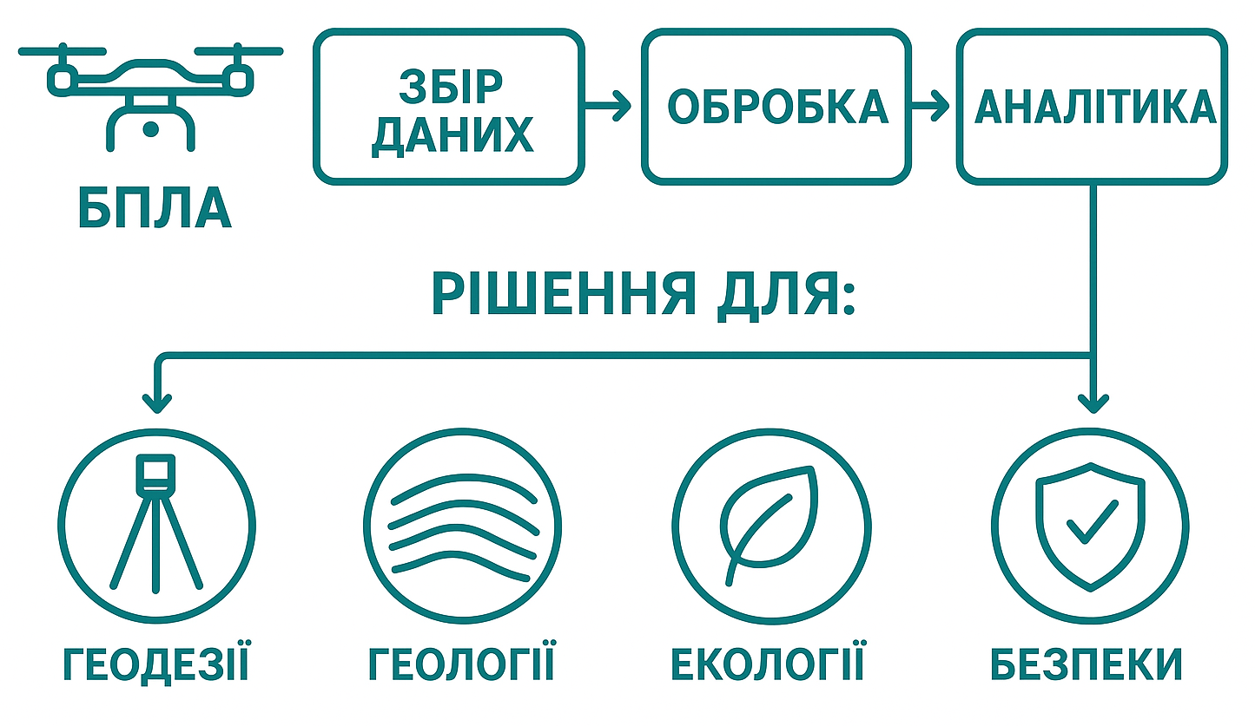
Рис. 2.1. - Схема напрямів використання даних БПЛА у гірничій промисловості
Основні напрями застосування безпілотних літальних апаратів (БПЛА) у гірничій галузі (див. рис. 2.2.):
- Моніторинг кар’єрів і відвалів — контроль стану поверхонь, схилів і технологічних зон.
- Об’ємні вимірювання — розрахунок обсягів добутої або переміщеної породи.
- Геологічне картування — створення цифрових карт рельєфу та геологічних моделей.
- Екологічний контроль — спостереження за станом довкілля й рекультивацією територій.
- Безпека праці — дистанційне спостереження за небезпечними ділянками.
- Логістика та інфраструктура — огляд доріг, складів, транспортних маршрутів.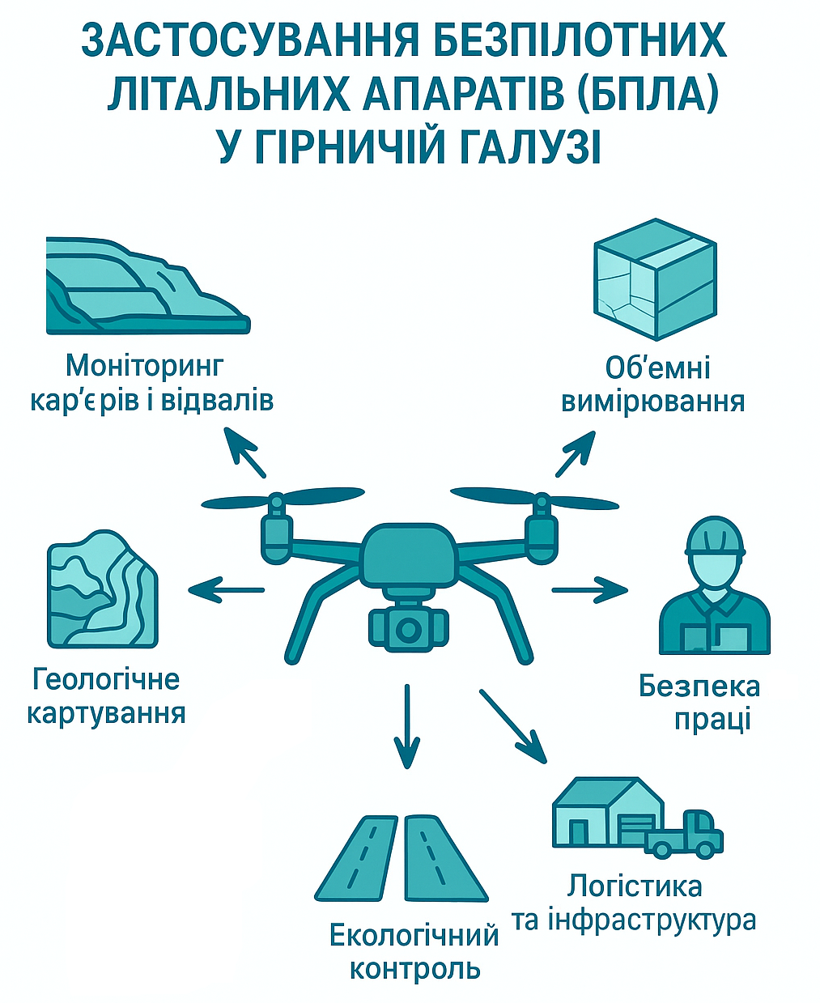
Рис. 2.2. - основні напрями застосування безпілотних літальних апаратів (БПЛА) у гірничій галузі

2.1.1. Моніторинг стану кар’єрів та відвалів
Однією з ключових сфер використання безпілотних літальних апаратів (БПЛА) у гірничодобувній промисловості є моніторинг стану відкритих гірничих розробок. Завдяки сучасним системам дистанційного зондування (RGB-камери, LiDAR, мультиспектральні сенсори) забезпечується оперативне отримання високоточних даних про рельєф, геометрію бортів кар’єрів, а також стабільність відвалів.
На рис 2.3. схематично зображено моніторинг стану кар’єру за допомогою БПЛА, де видно напрямки зйомки бортів кар’єру, відвалів та транспортних маршрутів.
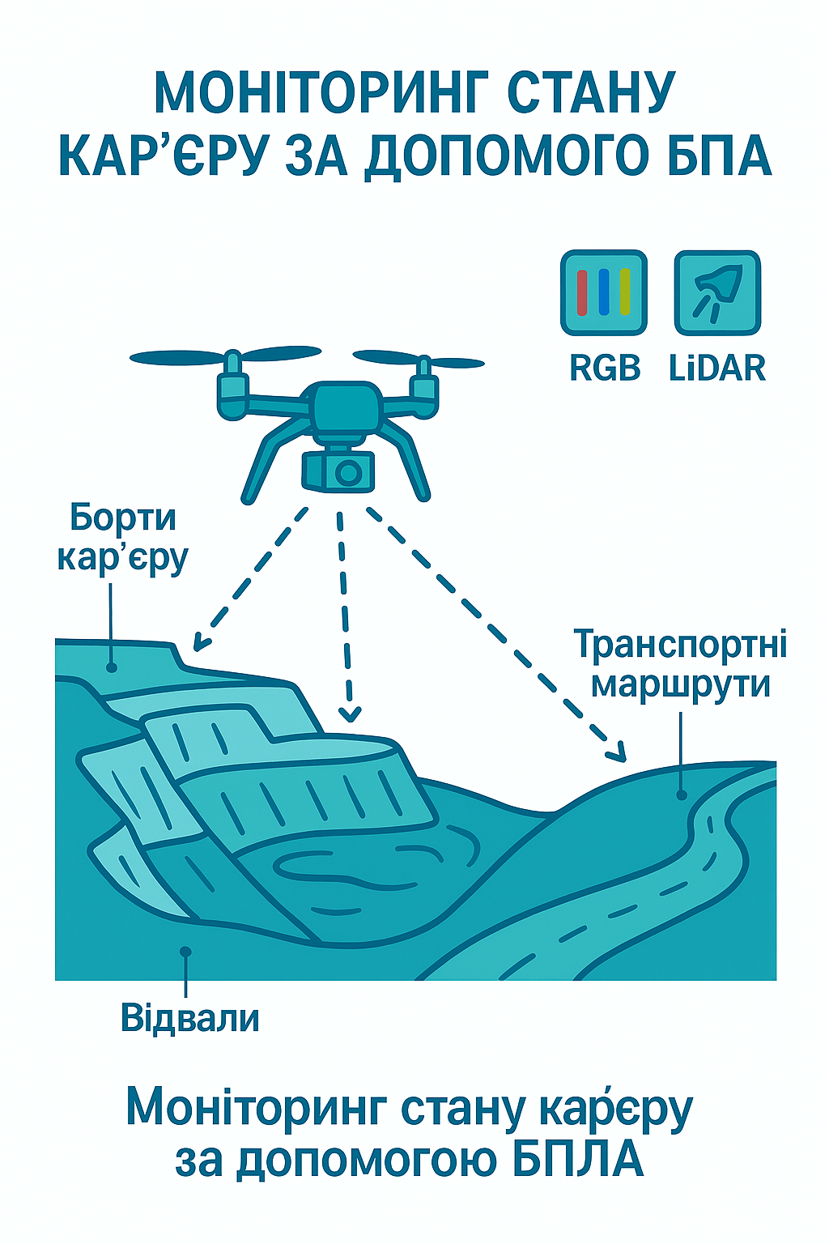
Рис 2.3. Моніторинг стану кар’єру за допомогою БПЛА
Регулярне застосування БПЛА дає змогу проводити порівняльний аналіз змін поверхні, контролювати переміщення мас гірських порід, виявляти потенційні зони зсувів і деформацій [18].

2.1.2. Топографічне знімання та створення 3D-моделей кар’єрів
Топографічне знімання є одним із ключових етапів геодезичного забезпечення гірничих робіт. Воно забезпечує отримання точних просторових даних про рельєф, межі, обсяги та зміни контурів кар’єру. Сучасні методи цифрової фотограмметрії та застосування безпілотних літальних апаратів (БПЛА) дозволяють виконувати такі зйомки швидко, безпечно та з високою точністю, формуючи тривимірні моделі кар’єрів для подальшого аналізу й планування.
Мета топографічного знімання
Основною метою топографічного знімання кар’єру є створення актуальної цифрової моделі місцевості, що відображає геометрію гірничих виробок, відвалів, транспортних шляхів та допоміжної інфраструктури. Ці дані використовуються для:
- контролю динаміки розробки родовищ;
- розрахунку обсягів видобутих або переміщених порід;
- планування розширення кар’єру;
- моніторингу деформацій схилів та безпечного ведення робіт.

Методика топографічного знімання за допомогою БПЛА
Для зйомки територій кар’єру використовуються безпілотні літальні апарати мультикоптерного або фіксованого типу, оснащені високоточними фотокамерами або лазерними сканерами (LiDAR). Процес знімання включає такі основні етапи:
- Планування польоту — визначення маршруту, висоти, перекриття знімків і розташування наземних опорних точок.
- Збір даних — автоматичне фотографування поверхні кар’єру з перекриттям 70–80%.
- Обробка зображень — поєднання знімків у єдину ортофотопанораму з геоприв’язкою.
- Побудова цифрової моделі рельєфу (ЦМР) та цифрової моделі поверхні (ЦМП).
- Створення 3D-моделі кар’єру — формування тривимірної реконструкції об’єкта для аналізу та візуалізації.
Отримані результати відзначаються високою роздільною здатністю (до 1–3 см/піксель), що дозволяє детально відтворити геометрію уступів, борту кар’єру та об’єктів інфраструктури.
Створення та застосування 3D-моделей
Тривимірна модель кар’єру є наочним і точним відображенням його поточного стану. Вона дає змогу [34]:
- виконувати об’ємні розрахунки (наприклад, обсяг видобутої гірничої маси);
- планувати технологічні процеси видобутку та транспортування;
- здійснювати моніторинг деформацій схилів і прогнозувати потенційно небезпечні ділянки;
- створювати візуалізації для технічної документації або звітності.
Моделі можуть експортуватися у формати GIS та CAD-систем для подальшого аналізу, моделювання або інтеграції в системи управління гірничими підприємствами.
Переваги використання БПЛА у топографічному зніманні
- Висока точність та деталізація (до кількох сантиметрів).
- Оперативність отримання даних — результати можна обробити протягом одного робочого дня.
- Безпека — немає потреби перебувати в небезпечних зонах кар’єру.
- Економічна ефективність — витрати менші, ніж при традиційних наземних або літакових зйомках.
2.1.3. Геологічне картування та структурний аналіз
Геологічне картування є базовим елементом дослідження геологічної будови територій та розвідки корисних копалин. Воно дозволяє встановити просторове положення, потужність і взаємозв’язки геологічних утворень, а також визначити структурні особливості, що впливають на формування родовищ. У сучасних умовах широке застосування цифрових технологій, геоінформаційних систем (ГІС) та даних дистанційного зондування Землі значно підвищує точність та інформативність геологічних карт.
Основною метою геологічного картування є створення комплексної моделі геологічної будови ділянки, яка відображає просторове положення та взаємозв’язки порід, тектонічних структур і рудоносних зон.
Основні завдання картування:
- визначення літологічного складу та віку геологічних формацій;
- виявлення структурних елементів (розломів, складок, зон тріщинуватості);
- встановлення взаємозв’язку між геологічними структурами та рудними тілами;
- формування геологічних карт, розрізів і моделей надр.
Методика геологічного картування
Процес геологічного картування включає кілька основних етапів:
- Підготовчий етап
  - збір та аналіз фондових матеріалів, геологічних карт попередніх зйомок, звітів і літературних джерел;
  - складання робочої схеми картування, визначення маршрутів і точок спостережень.
- Польові дослідження
  - проведення маршрутних обстежень, опис геологічних відслонень і зразків порід;
  - фіксація структурних елементів (азимутів шарів, напрямків розломів, зон зминання тощо);
  - використання сучасних геодезичних приладів і БПЛА для фіксації координат і фотодокументації.
- Камеральна обробка даних
  - систематизація результатів спостережень, побудова геологічних розрізів;
  - створення цифрових геологічних карт у ГІС-середовищі;
  - аналіз просторових закономірностей поширення порід і структур.
Для подальшого вивчення деформаційних процесів і структурних елементів земної кори з метою визначення умов формування родовищ та прогнозування їх подальшого розвитку проводять структурний аналіз [11].
Основні елементи структурного аналізу:
- виявлення та класифікація розломів, складок і зон тектонічних порушень;
- визначення орієнтацій площин нашарування, тріщинуватості та зон тектонічних зсувів;
- аналіз взаємозв’язку структур з процесами рудоутворення та метаморфізму.
Для виконання структурного аналізу застосовуються методи:
- польових вимірювань елементів залягання порід за допомогою геологічного компаса;
- цифрової обробки даних у ГІС і програмному забезпеченні для 3D-моделювання геологічних структур;
- інтерпретації аерофотознімків та даних дистанційного зондування Землі.
Результатом геологічного картування та структурного аналізу є:
- геологічна карта ділянки, що відображає літологічний склад і структурну будову;
- схеми розломів і тектонічних порушень;
- 3D-геологічні моделі, що відтворюють будову надр та дозволяють оцінити умови залягання корисних копалин.
Отримані результати використовуються для планування гірничих робіт, оцінки геологічних ризиків, визначення напрямів подальшої розвідки родовищ, забезпечення безпеки експлуатації гірничих підприємств.

2.1.4. Екологічний моніторинг та рекультивація територій
Сучасні безпілотні системи оснащуються сенсорами для вимірювання стану атмосферного повітря, температури поверхні, рослинного покриву (NDVI-індекс). Це дозволяє здійснювати екологічний моніторинг промислових об’єктів і прилеглих територій.
Після завершення розробки кар’єру БПЛА застосовують для контролю рекультиваційних процесів, оцінки ефективності озеленення та відновлення природних екосистем.
Розвиток гірничої промисловості супроводжується значним антропогенним впливом на навколишнє середовище — порушенням земель, забрудненням водних ресурсів, зміною рельєфу та деградацією ґрунтів. Одним із найефективніших сучасних інструментів спостереження за станом таких територій є екологічний моніторинг із використанням безпілотних літальних апаратів (БПЛА).
БПЛА забезпечують оперативне отримання просторових і спектральних даних, що дозволяють відстежувати динаміку змін екосистем і контролювати процеси рекультивації порушених земель [40].
Метою екологічного моніторингу є виявлення, оцінка та прогнозування стану довкілля у межах гірничопромислових територій.
Основні завдання:
- спостереження за змінами ландшафту, рослинності та водних об’єктів;
- виявлення зон забруднення або техногенного впливу;
- контроль процесів самовідновлення природних екосистем;
- оцінка ефективності проведення рекультиваційних робіт.
Методи екологічного моніторингу за допомогою БПЛА
Застосування БПЛА у моніторингу довкілля передбачає поєднання фотограмметричних і мультиспектральних технологій.
Основні етапи:
- Планування польоту — визначення ділянок зйомки, висоти, роздільної здатності та параметрів перекриття.
- Збір даних — використання мультиспектральних або гіперспектральних камер для фіксації рослинного покриву, вологості ґрунту, стану водних об’єктів.
- Обробка зображень — створення ортофотопланів і цифрових моделей рельєфу для аналізу просторових змін.
- Аналіз результатів — розрахунок індексів стану рослинності (NDVI, GNDVI, SAVI), виявлення ділянок деградації чи ерозії ґрунтів.
Рекультивація порушених територій
Рекультивація — це комплекс заходів, спрямованих на відновлення природних властивостей земель, порушених гірничими роботами.
За допомогою БПЛА здійснюється:
- моніторинг прогресу рекультивації — порівняння стану території до, під час і після виконання відновлювальних робіт;
- оцінка відновлення рослинного покриву — за допомогою мультиспектральних індексів визначається щільність і тип рослинності;
- контроль геометрії рельєфу — створюються цифрові моделі місцевості для перевірки правильності профілювання відвалів і насипів;
- виявлення потенційно небезпечних зон — зсуви, ерозійні ділянки, застій води.
Результати спостережень інтегруються у ГІС-системи, що дозволяє формувати просторову базу даних для планування подальших природоохоронних заходів.
Переваги використання БПЛА для екологічного моніторингу
- Висока деталізація та точність — до 2–5 см/піксель.
- Оперативність отримання даних — результати обробки доступні впродовж кількох годин після польоту.
- Безпечність — відсутність необхідності перебувати в небезпечних або важкодоступних зонах.
- Можливість багаторазового моніторингу — регулярні повторні зйомки дозволяють фіксувати динаміку змін довкілля.
- Інтеграція з іншими джерелами даних — поєднання з супутниковими знімками, ГІС та даними наземних вимірювань.

Практичне значення та результати
Застосування БПЛА у сфері екологічного моніторингу та рекультивації дозволяє [40]:
- створювати детальні карти техногенного впливу;
- визначати ефективність природоохоронних заходів;
- оцінювати темпи відновлення рослинності;
- оптимізувати планування рекультиваційних робіт;
- забезпечувати екологічну безпеку гірничих підприємств.

2.1.5. Охорона праці та безпека виробництва
Забезпечення охорони праці та безпеки виробничих процесів є одним із ключових напрямів сталого розвитку гірничої промисловості. Умови роботи на кар’єрах, відвалах, дільницях буріння та транспортування порід часто супроводжуються високими ризиками для персоналу — зсувами, вибухами, викидами шкідливих речовин, падіннями з висоти тощо.
Впровадження безпілотних літальних апаратів (БПЛА) у систему охорони праці та моніторингу безпеки дозволяє суттєво підвищити рівень контролю за небезпечними зонами, мінімізувати людський фактор і знизити ризики нещасних випадків [41].
Роль БПЛА у системі охорони праці
БПЛА виступають ефективним інструментом дистанційного спостереження та оперативного реагування в межах промислових об’єктів. Основні напрями їхнього застосування у сфері охорони праці:
- Моніторинг небезпечних зон — регулярне обстеження відвалів, укосів, бурових площадок і транспортних шляхів.
- Контроль виконання техніки безпеки — перевірка використання засобів індивідуального захисту, наявності огороджень і знаків безпеки.
- Оперативне реагування на аварійні ситуації — швидке виявлення пожеж, вибухів, зсувів або витоків небезпечних речовин.
- Документування подій — відеофіксація інцидентів для подальшого аналізу причин порушень.
Завдяки високій мобільності та гнучкості застосування БПЛА дозволяють проводити моніторинг у режимі реального часу навіть у важкодоступних або небезпечних для людей ділянках.
Методи та технології використання БПЛА у безпеці виробництва
Для підвищення ефективності охорони праці БПЛА можуть оснащуватися різними типами сенсорів та обладнання:
- Оптичні та тепловізійні камери — для виявлення перегріву техніки, пожеж, витоків газу або електричних несправностей.
- Мультироторні дрони — забезпечують стабільний політ і можливість зависання над об’єктом для детального спостереження.
- Лідарні системи — для аналізу стабільності укосів і оцінки ризику зсувів.
- Газоаналізатори та датчики шкідливих речовин — для контролю повітря у вибухонебезпечних або закритих просторах.
Зібрані дані передаються до центру моніторингу безпеки, де здійснюється їхня обробка, аналіз і прийняття управлінських рішень щодо усунення небезпек.
Переваги впровадження БПЛА у систему безпеки
Використання безпілотників у сфері охорони праці має низку переваг:
- Зменшення ризику для персоналу — працівники не перебувають безпосередньо в небезпечних умовах.
- Оперативність реагування — БПЛА можуть обстежити територію за лічені хвилини після сигналу тривоги.
- Покращення контролю дисципліни безпеки — дистанційна перевірка дотримання правил праці.
- Зниження витрат — скорочення потреби у виїздах інспекторів і зупинках виробництва.
- Підвищення якості аналітики — точна фіксація подій і створення цифрових архівів для подальшого аналізу.
Практичні приклади застосування
На практиці дрони використовуються для:
- контролю кар’єрних укосів з метою запобігання обвалам;
- спостереження за пересуванням важкої техніки та дотриманням транспортних маршрутів;
- моніторингу вибухових робіт з безпечної відстані;
- перевірки стану будівель, трубопроводів, резервуарів;
- забезпечення аварійно-рятувальних операцій — зйомка зон аварій, визначення шляхів евакуації та пошуку людей.
Розвиток та перспективи
У майбутньому роль БПЛА у системі промислової безпеки зростатиме завдяки інтеграції з:
- системами штучного інтелекту (ШI) для автоматичного розпізнавання небезпечних ситуацій;
- онлайн-гідрометеорологічними сервісами — для прогнозування ризиків;
- цифровими двійниками підприємств — для комплексного аналізу виробничих ризиків у віртуальному середовищі.
Така інтеграція сприятиме переходу до автоматизованого управління безпекою, де БПЛА стають не лише інструментом спостереження, а й частиною системи прийняття рішень [42].

2.1.6. Інфраструктурний моніторинг і логістика
Сучасна промислова інфраструктура — це складна система об’єктів, що включає транспортні шляхи, будівлі, інженерні споруди, склади, комунікаційні мережі та технологічне обладнання. Їхній безперебійний стан є критично важливим для ефективного функціонування підприємств гірничо-видобувної галузі.
Застосування безпілотних літальних апаратів (БПЛА) в інфраструктурному моніторингу та логістичних процесах відкриває можливості для підвищення точності контролю, оптимізації ресурсів та зниження витрат часу і людської праці [43].
Завдання та мета використання БПЛА
Метою використання БПЛА у сфері інфраструктури є оперативний збір, обробка та аналіз інформації про технічний стан об’єктів і транспортних мереж, а також підвищення ефективності логістичних операцій.
Основні завдання:
- регулярне спостереження за станом виробничих споруд і транспортної інфраструктури;
- виявлення пошкоджень або деформацій об’єктів;
- оцінка ефективності логістичних маршрутів і потоків вантажів;
- оперативне планування ремонтних і відновлювальних робіт.
Інфраструктурний моніторинг за допомогою БПЛА
БПЛА активно використовуються для аерофотозйомки і 3D-моделювання інфраструктурних об’єктів: кар’єрних доріг, складів, будівель, ліній електропередач, трубопроводів тощо.
Основні напрямки моніторингу:
- Контроль технічного стану споруд та інженерних мереж шляхом аналізу знімків високої роздільної здатності.
- Моніторинг транспортних шляхів — виявлення пошкоджень покриття, перевірка пропускної здатності доріг, контроль за пересуванням важкої техніки.
- Візуальний огляд важкодоступних ділянок (дахів, резервуарів, естакад, кар’єрних стінок) без потреби залучення персоналу.
- Оцінка прогресу будівельно-монтажних робіт за допомогою регулярних зйомок та порівняння моделей у часовій динаміці.
Дані з БПЛА інтегруються у ГІС-платформи, що дозволяє створювати єдину цифрову модель інфраструктури підприємства з можливістю моніторингу змін у реальному часі.
Використання БПЛА у логістиці
БПЛА поступово інтегруються у логістичні системи промислових підприємств, забезпечуючи [44]:
- моніторинг вантажопотоків та контроль маршруту транспортування сировини;
- оперативну доставку дрібних вантажів і зразків матеріалів у межах промислових територій;
- збір аналітичних даних про завантаженість транспортних шляхів, що сприяє оптимізації маршрутів;
- контроль стану складів і відвалів шляхом регулярних зйомок для обліку запасів.
У поєднанні з технологіями штучного інтелекту (ШI) дрони можуть забезпечувати автоматизоване планування маршрутів, прогнозування потреб у транспорті та контроль ефективності логістичних процесів.
Переваги використання БПЛА для моніторингу та логістики
- Оперативність — отримання актуальних даних у режимі реального часу.
- Точність — просторові моделі з роздільною здатністю до кількох сантиметрів.
- Економічність — зниження витрат на обстеження, ремонт і транспортні перевірки.
- Безпека — зменшення необхідності перебування персоналу у небезпечних або важкодоступних зонах.
- Гнучкість — можливість швидкої зміни маршруту польоту відповідно до виробничої ситуації.
Практичне значення
Застосування БПЛА у системі інфраструктурного моніторингу та логістики дає змогу:
- створювати цифрові двійники виробничих об’єктів для прогнозування технічного стану;
- автоматизувати контроль за пересуванням техніки та вантажів;
- забезпечити точний облік матеріальних запасів на складах і відвалах;
- зменшити аварійність та простої за рахунок раннього виявлення дефектів.
Таким чином, БПЛА стають невід’ємною частиною системи управління виробничими процесами на сучасних промислових підприємствах.

2.2. Технічні засоби та обладнання БПЛА для гірничої промисловості
Сучасна гірничодобувна промисловість характеризується високою складністю технологічних процесів і потребує оперативного отримання достовірних даних про стан виробничих ділянок, геометрію кар’єрів, відвали, технічну інфраструктуру та екологічну ситуацію. У зв’язку з цим безпілотні літальні апарати (БПЛА) набули широкого застосування як ефективний інструмент збору просторових, фотограмметричних і спектральних даних.
Для максимальної точності, ефективності та безпеки робіт у гірничих умовах необхідно обґрунтовано обирати технічні характеристики БПЛА, враховуючи специфіку виробничих задач, рельєф, погодні умови та вимоги до точності результатів.

2.2.1. Загальні принципи побудови та функціонування БПЛА
Безпілотні літальні апарати — це комплексні системи, які складаються з аеродинамічної платформи, навігаційного обладнання, знімальної або сенсорної системи, комунікаційних каналів та наземної станції управління.
Основними критеріями технічного рівня БПЛА є [34]:
- Тип платформи (фіксоване крило, мультикоптер або гібрид VTOL);
- Тривалість польоту та радіус дії;
- Точність навігаційної системи;
- Тип і якість встановлених сенсорів;
- Стійкість до зовнішніх факторів (вітер, температура, пил, вологість);
- Автономність і безпечність польоту.
БПЛА у гірничій промисловості виконують завдання від топографічного знімання і 3D-моделювання до моніторингу стійкості укосів, контролю технічного стану обладнання, екологічного спостереження та оцінки рекультиваційних процесів.

2.2.2. Класифікація та типи безпілотних літальних апаратів
Безпілотні літальні апарати (БПЛА) — це літальні системи, які здійснюють політ без екіпажу на борту, керовані дистанційно або автономно за допомогою бортових систем навігації та управління.
У контексті дистанційного зондування Землі (ДЗЗ) БПЛА виступають мобільними платформами збору даних із високою роздільною здатністю, що забезпечують оперативність і точність спостережень у реальному часі.

У праці [15] автор поділяє за конструктивними особливостями БПЛА на:
- літаки фіксованого крила — здатні здійснювати польоти на великі відстані, використовуються для зйомки великих територій (до 100 км² за один виліт);
- мультикоптери — обладнані декількома гвинтами, відзначаються маневровістю, можливістю зависання над об’єктом і точним позиціонуванням;
- гібридні системи — поєднують властивості літаків і мультикоптерів, забезпечуючи як дальність, так і стабільність польоту.
Залежно від маси й тривалості польоту БПЛА класифікуються на:
- малі (до 5 кг) – для локальних обстежень кар’єрів, відвалів, ділянок рекультивації;
- середні (5–25 кг) – для планової фотограмметрії та екологічного моніторингу;
- важкі (понад 25 кг) – для картографування великих промислових площ.
Класифікація безпілотних літальних апаратів (БПЛА) за типом платформи (рис. 2.4): фіксоване крило, мультикоптер і гібридна система. Кожен тип має специфічні характеристики польоту, маневровість і сферу застосування.
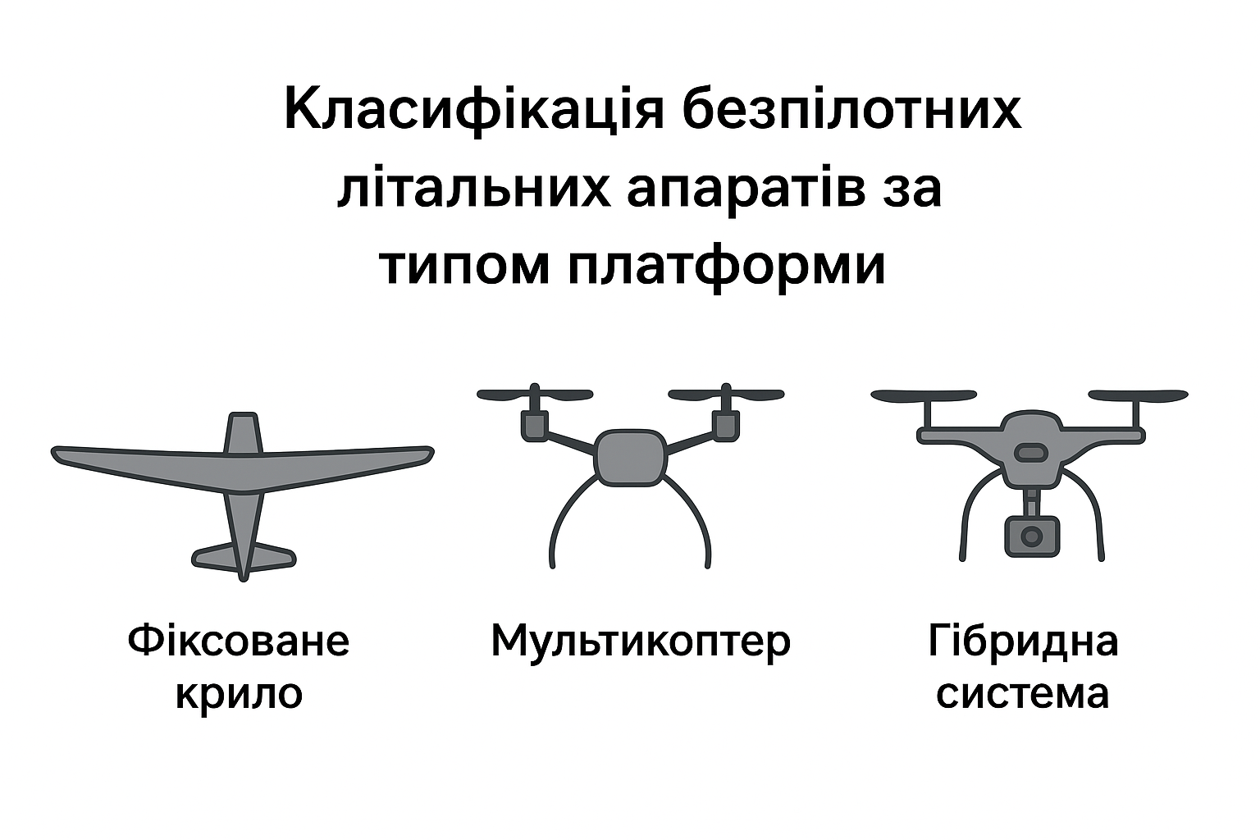
Рисунок 2.4. Класифікація безпілотних літальних апаратів за типом платформи
Класифікація БПЛА за типом платформи:
1. Фіксоване крило
БПЛА цього типу конструктивно схожі на традиційні літаки. Вони ефективні для зйомки великих територій завдяки високій швидкості польоту (до 100–120 км/год) та значній тривалості (до 3–5 годин). Їхні переваги — великий радіус дії, економічність та висока стабільність польоту на великих висотах.
Однак вони потребують підготовленого місця для зльоту та посадки, що обмежує застосування у важкодоступних або тісних кар’єрах.
2. Мультикоптери
Це найбільш поширений тип БПЛА у гірничій практиці завдяки простоті експлуатації, вертикальному зльоту/посадці, можливості зависання та високій маневреності. Мультикоптери забезпечують високу роздільну здатність знімків, що дозволяє створювати детальні 3D-моделі укосів, бортів та відвалів. Основним обмеженням є невелика тривалість польоту (20–60 хвилин) та обмежений радіус дії.
Використання: детальна зйомка об’єктів, інспекція шахт, контроль важкодоступних зон.
3. Гібридні системи
Поєднують переваги фіксованого крила та мультикоптера: вертикальний зліт і посадку з дальністю польоту до 100 км. Гібридні системи використовуються для моніторингу протяжних об’єктів, таких як транспортні шляхи, конвеєрні лінії чи кар’єрні дороги, а також для комплексних геодезичних місій на великих площах.[15]

2.3. Основні технічні параметри БПЛА
Вантажопідйомність
Визначає можливість установки сенсорів: фотокамер, LiDAR-сканерів, мультиспектральних або тепловізійних систем.
У гірничій промисловості зазвичай використовуються платформи з вантажопідйомністю від 2 до 10 кг, що дозволяє встановлювати професійне геодезичне обладнання.
Тривалість та дальність польоту
Для точкових інспекцій достатньо дронів із тривалістю 20–40 хвилин, а для картування великих ділянок — апарати з часом польоту понад 2 години. Дальність передачі сигналу варіюється від 3–5 км (для звичайних систем) до 20–50 км (для промислових).

Системи позиціонування
Висока точність геоприв’язки досягається завдяки технологіям RTK (Real Time Kinematic) або PPK (Post Processed Kinematic), які забезпечують помилку визначення координат не більше 2–5 см.
Це особливо важливо для об’ємних розрахунків у кар’єрах і моніторингу деформацій.
Сенсорне обладнання та системи збору даних
Основу ефективності дистанційного зондування за допомогою БПЛА становлять сенсорні системи, які перетворюють відбиті або випромінені сигнали у цифрову форму.
У гірничодобувній промисловості найчастіше використовуються такі типи сенсорів [31]:
- Фотограмметричні камери — високоточні RGB- або панхроматичні камери для побудови цифрових моделей місцевості (ЦММ) та ортофотопланів.
- Мультиспектральні камери — забезпечують зйомку у кількох спектральних діапазонах, дозволяючи оцінювати вологість, рослинність, зміни ґрунтів і структури порід.
- Гіперспектральні сенсори — забезпечують деталізацію до 100 і більше спектральних каналів, що важливо для ідентифікації мінералів і геохімічних змін.
- LiDAR-системи (Light Detection and Ranging) — формують тривимірну модель рельєфу шляхом лазерного сканування; особливо ефективні при складному рельєфі або на територіях з рослинністю [13].
- Тепловізійні камери — використовуються для визначення теплових аномалій, витоків газів, моніторингу технічного стану обладнання.

На рисунку 2.5 представлено основні види сенсорного обладнання, що використовуються у гірничодобувній промисловості: фотограмметричні, мультиспектральні, LiDAR та тепловізійні системи.
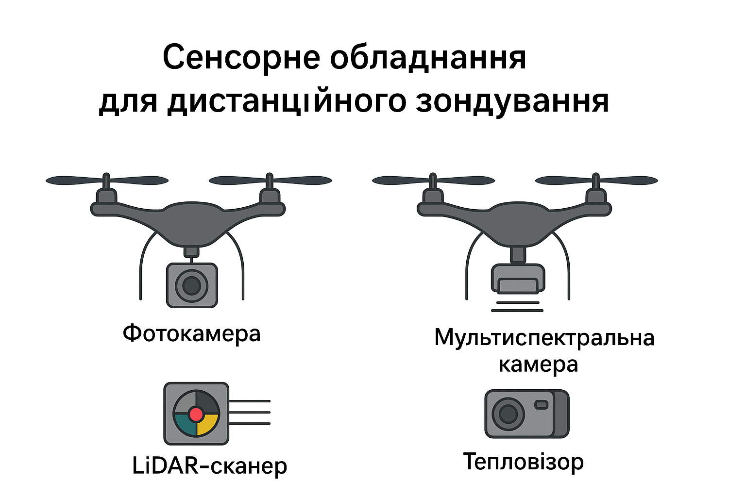

Рисунок 2.5. Сенсорне обладнання для дистанційного зондування
Основні типи сенсорів, що встановлюються на БПЛА: фотокамера, мультиспектральна камера, LiDAR-сканер і тепловізор. Кожен тип сенсора використовується для різних напрямів моніторингу в гірничій галузі.
Фотограмметричні системи дозволяють створювати ортофотоплани кар’єрів, мультиспектральні — виявляти зміни ґрунтів, LiDAR — отримувати тривимірні моделі рельєфу, а тепловізійні сенсори — виявляти теплові аномалії та контролювати технічний стан об’єктів [37].
Технічна ефективність дистанційного зондування значною мірою залежить від типу сенсорів, встановлених на безпілотнику.
Кожен із цих сенсорів дозволяє отримувати специфічні дані про поверхню — від просторових моделей рельєфу до теплових карт і мінералогічного складу [31].
Точність знімання
Для геодезичних робіт точність горизонтальних координат має становити 1–3 см, а вертикальних — до 5 см. Вона залежить від висоти польоту, оптики камери, наявності контрольних точок та алгоритмів фотограмметричної обробки.
Умови експлуатації
БПЛА, що використовуються у гірничих умовах, повинні бути стійкими до пилу, вітру (до 10–12 м/с) і температурних коливань (від −20 до +50 °C).
Корпус має відповідати стандарту захисту IP54–IP67, що забезпечує роботу в агресивному середовищі кар’єрів.
Системи безпеки та автоматизації
Сучасні промислові БПЛА оснащуються:
- Системами уникнення перешкод (Obstacle Avoidance Sensors);
- Автоматичним поверненням у точку зльоту (RTL);
- Резервними каналами зв’язку;
- Автоматичним плануванням маршруту та польоту за наперед заданими координатами.
Ці функції забезпечують безпечну експлуатацію навіть у складних умовах, знижують ризики для персоналу та обладнання, а також підвищують ефективність польових робіт.
Інтеграція БПЛА з геоінформаційними системами
Після отримання даних з БПЛА виконується обробка знімків у спеціалізованому програмному забезпеченні (ПЗ) (Pix4D, Agisoft Metashape, DroneDeploy, Trimble тощо).
Результати (ортофотоплани, цифрові моделі рельєфу, хмари точок) інтегруються у ГІС-системи (QGIS, ArcGIS) для подальшого аналізу, моделювання об’ємів гірничої маси та моніторингу змін рельєфу в динаміці.
Таким чином, БПЛА стають частиною єдиного інформаційного середовища гірничого підприємства [34].

2.4. Обробка та аналіз даних дистанційного зондування
Дані, отримані з БПЛА, підлягають багатоступеневій обробці. Основні етапи включають:
- Планування польоту – визначення висоти, перекриття кадрів, траєкторії, параметрів камери.
- Калібрування та геоприв’язка – використання GNSS/GPS-даних і наземних контрольних точок.
- Фотограмметрична обробка – побудова ортофотопланів, цифрових моделей рельєфу, обчислення обсягів порід.
- Інтеграція в ГІС – імпорт результатів у геоінформаційні системи для подальшого аналізу та візуалізації.
- Аналітична обробка – виявлення деформацій, зміщень, зон ризику, зміни контурів кар’єрів.
Для цього використовуються сучасні програмні пакети: Pix4D, Agisoft Metashape, DroneDeploy, ArcGIS, QGIS, Global Mapper тощо.
Результати зйомки можуть бути інтегровані з іншими джерелами (супутниковими даними Sentinel, Landsat) для побудови комбінованих моделей моніторингу.
Етапи формування геопросторових даних із використанням БПЛА: планування польоту → зйомка → обробка зображень → створення цифрової моделі → інтеграція в ГІС.
Дані, зібрані з дронів, проходять геоприв’язку та фотограмметричну обробку в спеціалізованих програмах (Agisoft Metashape, Pix4D, DroneDeploy), після чого результати інтегруються в геоінформаційні системи (QGIS, ArcGIS) для подальшого аналізу та візуалізації.
Процес обробки даних БПЛА включає кілька послідовних етапів — від планування польоту до інтеграції результатів у ГІС-систему [27].
Схему цього процесу зображено на рисунку 2.6, де показано основні етапи: зйомка, геоприв’язка, фотограмметрична обробка, побудова цифрової моделі рельєфу та подальший аналіз у ГІС-середовищі.
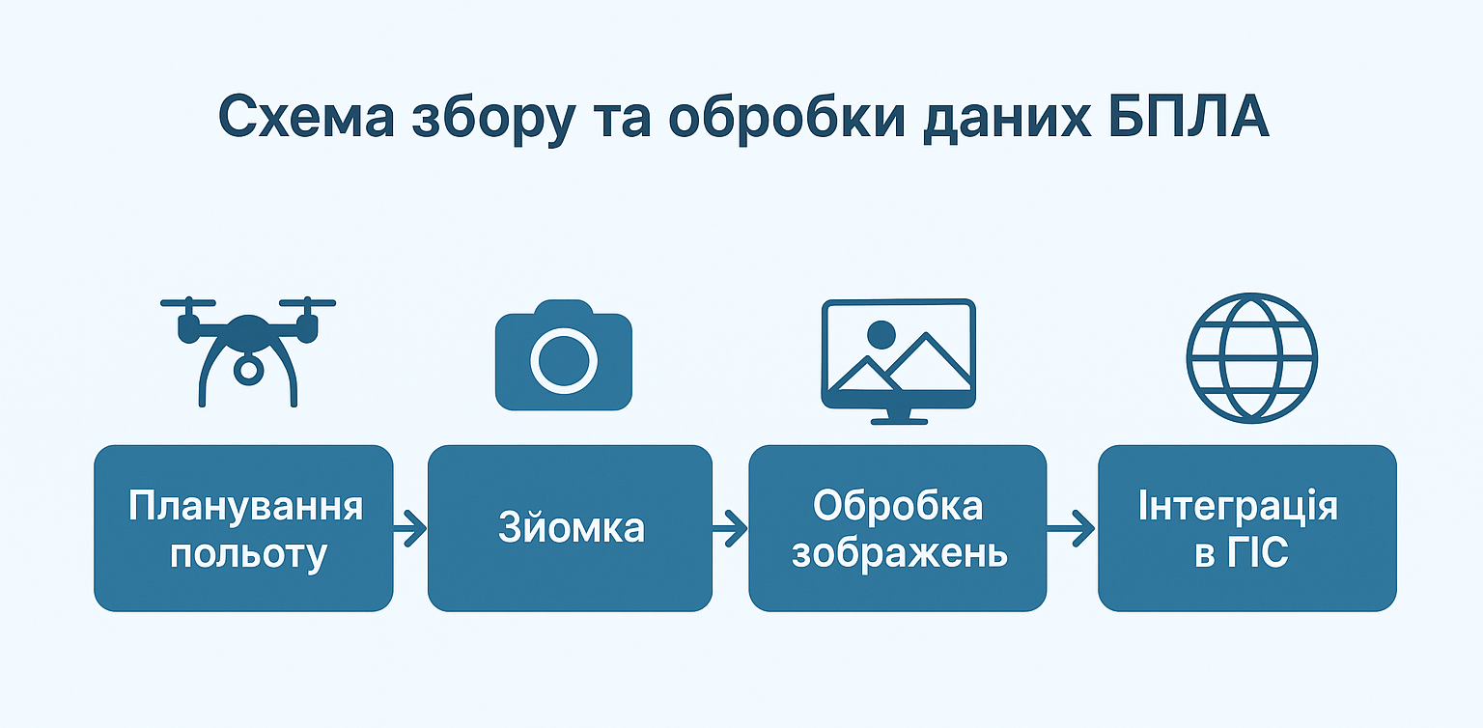
Рисунок 2.6. Схема збору та обробки даних БПЛА

Такий підхід забезпечує точну просторову інформацію, необхідну для оцінки обсягів видобутку, контролю деформацій та рекультивації земель.

2.5. Переваги застосування БПЛА у гірничодобувній промисловості
Використання безпілотних літальних апаратів у сфері гірничих розробок має низку переваг [4]:
- Висока точність вимірювань (до 2–5 см у плані та по висоті).
- Оперативність отримання даних та можливість повторних зйомок у короткі проміжки часу.
  - Безпечність — зменшується потреба у перебуванні персоналу на небезпечних ділянках.
  - Економічна ефективність — витрати у 5–10 разів нижчі, ніж при авіаційній або супутниковій зйомці.
  - Гнучкість — можливість адаптувати тип сенсорів та маршрути під конкретне завдання.
  - Екологічний моніторинг — контроль за станом вод, відвалів, пилового забруднення, рекультивацією земель.
БПЛА стали невід’ємною складовою цифрової трансформації гірничої промисловості, дозволяючи впроваджувати концепції «розумного кар’єру» (Smart Quarry) та «цифрового двійника» (Digital Twin).
Використання дронів дозволяє зменшити витрати на моніторинг, знизити ризики для персоналу та підвищити частоту спостережень. Завдяки високій точності даних та швидкості обробки БПЛА стають ефективним інструментом управління гірничими підприємствами.
Як показано на рисунку 2.7, використання безпілотних літальних апаратів має низку переваг порівняно з традиційними методами моніторингу.
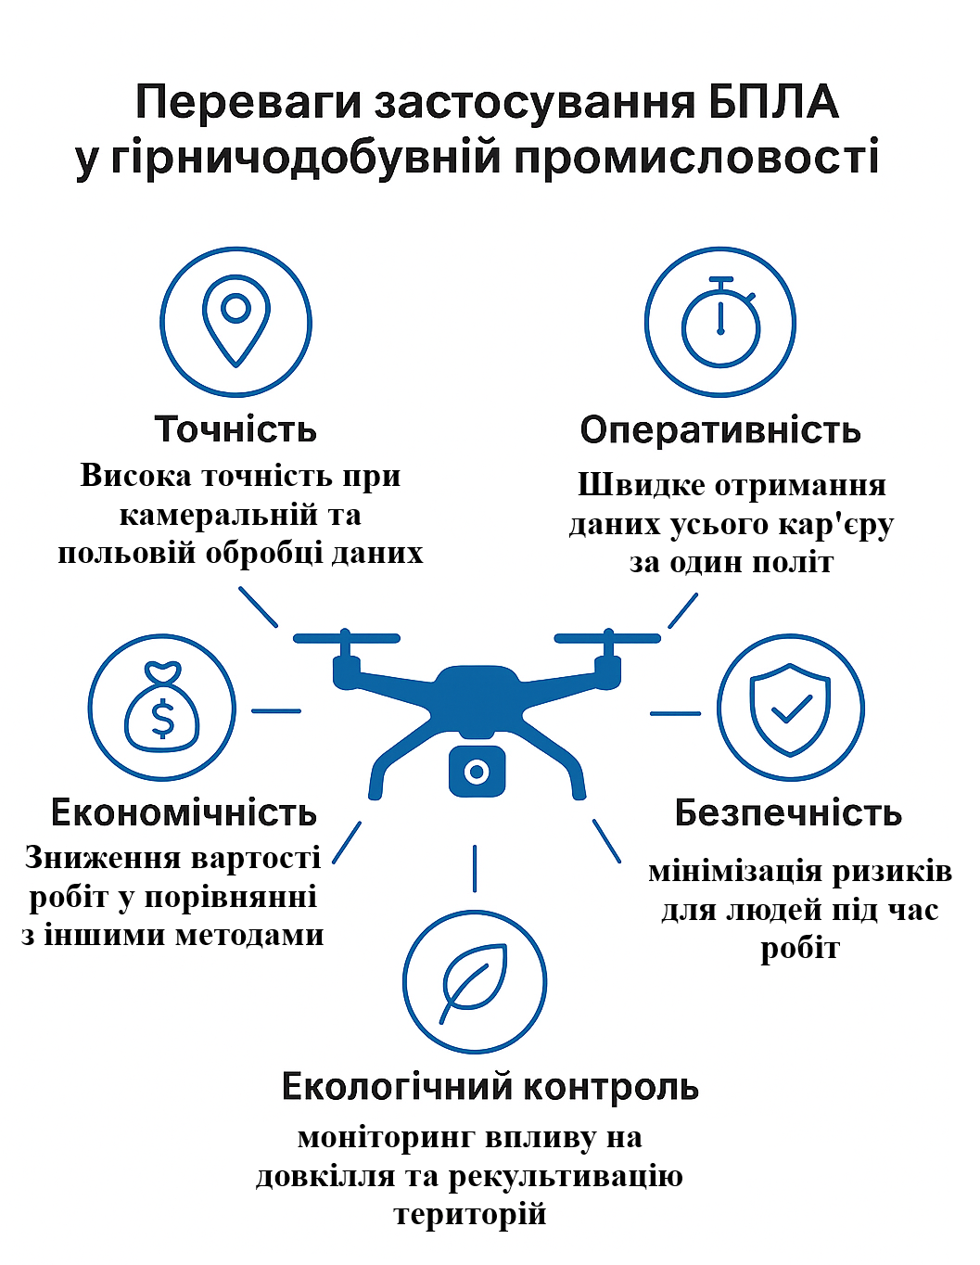
рис. 2.7 — Переваги застосування БПЛА у гірничодобувній промисловості
До ключових належать висока точність вимірювань, оперативність отримання даних, безпечність робіт, економічність та можливість контролю екологічного стану території.
БПЛА стають невід’ємною складовою концепцій «розумного кар’єру» та «цифрового двійника», які активно впроваджуються у сучасному гірничому виробництві.

2.6. Проблеми та перспективи розвитку технологій БПЛА
У сучасних умовах безпілотні літальні апарати (БПЛА) стали одним із найдинамічніших напрямів розвитку технологій дистанційного зондування Землі. Їхнє широке впровадження у гірничодобувну галузь сприяє підвищенню точності геопросторових даних, автоматизації контролю процесів видобутку та забезпеченню безпеки робіт.
Водночас, попри значні досягнення у цій сфері, існує низка технічних, організаційних та нормативних проблем, що стримують повноцінну інтеграцію БПЛА в промислові процеси. На рисунку 2.8 показано схему основних проблем розвитку технології БПЛА.
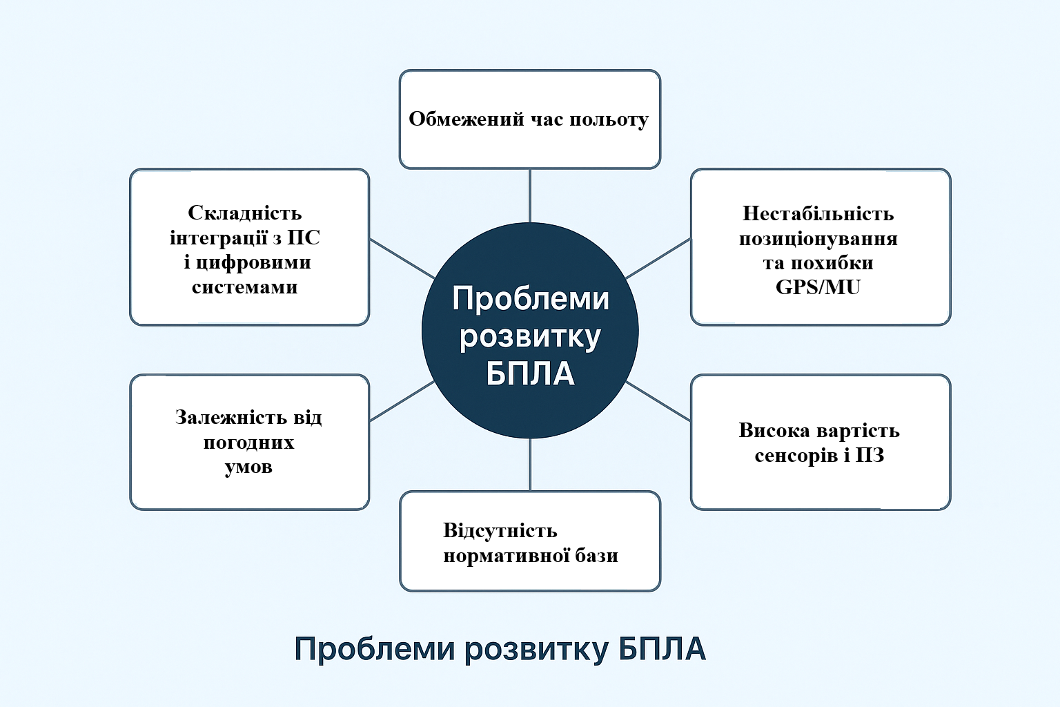
Рис. 2.8 Основні проблеми розвитку технологій БПЛА
Основними проблема розвитку технологій БПЛА є [45]:
  - Обмежена тривалість польоту та енергозабезпечення.
Сучасні моделі мультикоптерів мають середню автономність 30–50 хвилин, що не дозволяє виконувати масштабні зйомки великих кар’єрів без проміжної заміни батарей або використання додаткових базових станцій.
- Висока залежність від погодних умов (вітер, опади, температура) також знижує ефективність зйомок у польових умовах.
  - Нерівномірність точності та складність калібрування сенсорів.
Дані, отримані з різних сенсорів (RGB, мультиспектральних, LiDAR), потребують ретельної калібровки та геоприв’язки.
Неточності у позиціонуванні GPS/IMU можуть призводити до похибок при побудові цифрових моделей рельєфу або розрахунку об’ємів гірської маси.
  - Відсутність єдиної системи стандартів та нормативної бази.
В Україні та багатьох країнах світу нормативне регулювання використання БПЛА залишається недостатньо узгодженим.
Особливо гостро стоїть питання правового статусу польотів над промисловими об’єктами, зберігання зібраних даних та їхньої конфіденційності.
  - Висока вартість обладнання та програмного забезпечення.
Лідарні сенсори, гіперспектральні камери та спеціалізовані ГІС-програми для обробки даних залишаються дорогими, що обмежує доступність таких технологій для невеликих підприємств.
Проблеми інтеграції з іншими цифровими технологіями.
Для ефективного використання даних, отриманих з БПЛА, необхідна сумісність із системами SCADA, BIM, ERP та ГІС.
Однак відсутність єдиних протоколів обміну даними між платформами часто ускладнює цей процес [45].
Перспективи розвитку технологій БПЛА
Незважаючи на наявні проблеми, розвиток безпілотних технологій демонструє високі темпи, а найближчі роки обіцяють значні інновації у сфері дистанційного зондування.
На рис 2.9 показано основні перспективи розвитку технологій БПЛА за період 2025-2030рр.
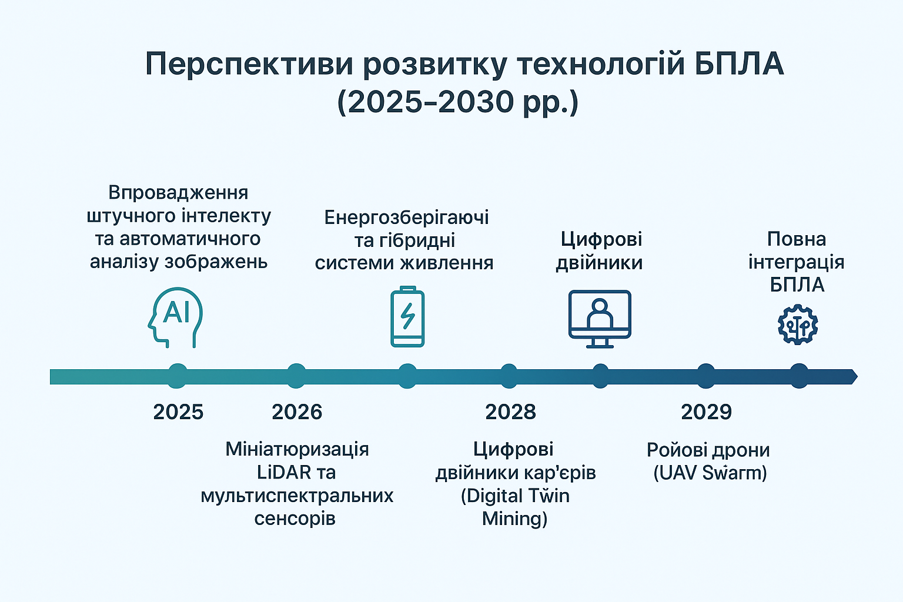
Рис. 2.9 – Перспективи розвитку технологій БПЛА

Далі розглянемо більш детально кожну з перспектив розвитку технологій БПЛА :
- Впровадження штучного інтелекту (ШІ) та машинного навчання.
Алгоритми глибокого навчання активно використовуються для автоматичного розпізнавання об’єктів, визначення зон ерозії, виявлення небезпечних деформацій у кар’єрах [5].
Це суттєво зменшує потребу у ручній обробці та підвищує точність аналітики.
- Розвиток гібридних та енергозберігаючих платформ.
Інженери працюють над створенням безпілотників із сонячними батареями та комбінованими системами живлення, що забезпечать багатогодинні польоти без підзарядки.
- Мініатюризація сенсорів і зростання їхньої роздільної здатності.
Нові моделі LiDAR і мультиспектральних камер стають легшими та доступнішими, що дозволяє інтегрувати їх навіть у малогабаритні БПЛА.
- Інтеграція з концепцією «Цифрового двійника» (Digital Twin).
Дані, отримані з БПЛА, дедалі частіше використовуються для створення 3D-моделей кар’єрів у режимі реального часу.
Це дає змогу прогнозувати поведінку гірських масивів, оптимізувати маршрути техніки та планувати роботи з урахуванням геодинаміки.
- Розвиток мережевих систем (UAV Swarm Technology).
У найближчі роки очікується впровадження технології «ройових дронів» для синхронізованого збору даних на великих площах, що суттєво підвищить швидкість моніторингу гірничих територій.
- Екологічний моніторинг і контроль рекультивації.
БПЛА із мультиспектральними та тепловізійними камерами дозволяють відстежувати стан ґрунтів, рослинності, водних об’єктів у зоні впливу кар’єрів, що відкриває нові можливості для сталого розвитку гірничої галузі.
2.7. Економічна доцільність застосування БПЛА
В умовах зростаючої конкуренції та необхідності оптимізації витрат підприємства гірничодобувної галузі активно впроваджують інноваційні технології. Однією з найбільш перспективних є використання безпілотних літальних апаратів (БПЛА) для збору просторових даних, моніторингу територій, обліку обсягів видобутку та контролю безпеки робіт. Економічна доцільність такого підходу полягає у зменшенні витрат часу, трудових і матеріальних ресурсів порівняно з традиційними методами топографо-геодезичних зйомок і контролю виробничих процесів.
Порівняння витрат на традиційні та безпілотні методи зйомки
Традиційні методи топографічного знімання (з використанням тахеометрів або GNSS-приймачів) потребують значних людських ресурсів, складних погодних умов для роботи, а також часу на обробку даних [33].
Використання БПЛА дозволяє:
- скоротити час польових робіт у 5–10 разів;
- зменшити чисельність геодезичної бригади з 3–4 осіб до 1–2 операторів;
- знизити витрати на транспорт, пальне, амортизацію обладнання;
- уникнути простоїв техніки через відсутність оперативних даних.
Нижче у таблиці 2.1 наведено порівняльну характеристку використання традиційних методів знімання та БПЛА
Показник | Традиційна зйомка | Зйомка з БПЛА
Тривалість робіт на 1 км² | 2–3 дні | 2–3 години
Кількість працівників | 3–4 особи | 1–2 особи
Орієнтовна вартість робіт | 100–120 $/км² | 20–40 $/км²
Точність | 3–5 см | 2–3 см
Ризики для персоналу | Високі (робота в кар’єрі, на схилах) | Мінімальні
Табл 2.1. Порівняння витрат на традиційні та безпілотні методи зйомки
Окупність інвестицій у БПЛА
Початкові інвестиції у систему БПЛА включають:
- закупівлю безпілотника (від 3 000 до 25 000 $ залежно від моделі);
- програмне забезпечення для обробки даних (від 1 000 $);
- навчання персоналу (500–1 000 $);
- технічне обслуговування (5–10 % від вартості на рік).
Однак окупність таких витрат зазвичай становить 1–2 роки, оскільки підприємство економить на залученні підрядників, скороченні робочого часу, уникненні штрафів за неточності у звітності або порушення меж кар’єру.
Приклад розрахунку:
Якщо підприємство проводить топографічну зйомку 100 га щомісяця, при традиційному методі це коштує близько 10 000 $/міс.
БПЛА дозволяє виконати ті самі роботи за 3 000 $/міс.
Річна економія — 84 000 $, що значно перевищує вартість комплексу безпілотного обладнання.
Непрямі економічні переваги
Крім прямих фінансових вигод, БПЛА забезпечують додаткові стратегічні переваги [33]:
- Зниження ризиків аварій, завдяки швидкому моніторингу небезпечних зон.
- Підвищення ефективності планування виробництва — точні 3D-моделі допомагають оптимізувати розробку родовища.
- Покращення якості управлінських рішень, оскільки дані з БПЛА інтегруються у геоінформаційні системи (GIS) підприємства.
- Екологічна економія — менше потреби у транспортуванні персоналу й техніки, зниження викидів CO₂.
Ефективність у порівнянні з орендою або підрядом
Деякі підприємства обирають оренду БПЛА або послуги аерофотозйомки «під ключ». У короткостроковій перспективі це знижує капітальні витрати, але у довгостроковій — власна система БПЛА є економічно вигіднішою, особливо якщо зйомки виконуються регулярно.
Отже, приходячи до висновку можна стверджувати, що застосування безпілотних літальних апаратів у гірничій промисловості є економічно доцільним і стратегічно виправданим рішенням [5].
Основні фактори економічної ефективності:
- зниження вартості геодезичних і моніторингових робіт до 50–70 %;
- швидке отримання результатів (оперативність);
- мінімізація людського фактора та підвищення безпеки праці;
- покращення управління ресурсами та планування виробництва.
Отже, впровадження БПЛА у виробничі процеси гірничих підприємств не лише підвищує точність та швидкість збору даних, але й має високу економічну віддачу, що робить їх застосування доцільним як у коротко-, так і у довгостроковій перспективі.

Висновки до розділу 2
Розгляд теоретичних і технічних аспектів застосування БПЛА засвідчив, що ці системи є одним із найефективніших інструментів дистанційного зондування у гірничодобувній промисловості.
Вони забезпечують комплексне отримання високоточних просторових даних, підвищують безпеку робіт і сприяють автоматизації процесів моніторингу.
БПЛА виступають не лише як інструмент збору інформації, а й як складова цифрової екосистеми управління підприємством, що дозволяє інтегрувати дані різного типу у єдину аналітичну платформу.
Безпілотні літальні апарати є потужним інструментом підвищення ефективності гірничих робіт. Їх застосування дозволяє:
- суттєво скоротити час і вартість обстежень;
- підвищити точність контролю обсягів видобутку;
- забезпечити безпеку працівників;
- здійснювати екологічний та технічний моніторинг у реальному часі.
Впровадження БПЛА у гірничодобувну галузь є важливим кроком до цифровізації виробничих процесів і переходу до інтелектуального управління природними ресурсами.

РОЗДІЛ 3. ПРАКТИЧНЕ ЗАСТОСУВАННЯ БПЛА ДЛЯ ДОСЛІДЖЕННЯ ЗАЛІЗОРУДНИХ КАР’ЄРІВ М. КРИВИЙ РІГ
3.1. Загальна характеристика залізорудних кар’єрів Кривбасу
Місто Кривий Ріг є головним центром залізорудної промисловості України. На його території розташовані десятки родовищ, що входять до складу Криворізького залізорудного басейну (Кривбасу) — одного з найбільших у світі залізорудних районів. Запаси залізистих кварцитів оцінюються у сотні мільярдів тонн, а середній вміст заліза у руді становить від 30 до 65% [46].
Більшість підприємств Кривбасу ведуть відкриту розробку родовищ у вигляді великих кар’єрів, глибина яких досягає 400–500 метрів, а площа перевищує декілька сотень гектарів. Основними об’єктами видобутку є залізисті кварцити та окиснені руди, що переробляються на збагачувальних фабриках для виробництва концентрату.
Такі об’єкти є складними інженерно-геологічними системами, які поєднують у собі:
- багатоярусну систему уступів,
- транспортну інфраструктуру,
- відвали породи,
- системи водовідведення та енергозабезпечення,
- кар’єрні залізничні лінії та перевантажувальні станції.
Інтенсивна експлуатація родовищ призводить до значних техногенних змін рельєфу та потребує постійного маркшейдерського контролю за стійкістю бортів кар’єру, геометрією уступів, обсягами видобутку і рекультивацією порушених земель.
Традиційні методи геодезичного та маркшейдерського знімання, хоча й залишаються базовими, часто є трудомісткими та обмеженими у швидкості збору даних. У зв’язку з цим у практику гірничих підприємств Кривбасу дедалі активніше впроваджуються сучасні технології дистанційного зондування Землі, зокрема аерофотозйомка із застосуванням безпілотних літальних апаратів (БПЛА) [33].
Використання БПЛА забезпечує можливість:
- отримання високоточного тривимірного просторового моделювання кар’єрів;
- регулярного моніторингу змін рельєфу та обсягів гірничої маси;
- контролю безпеки робіт у зонах ризику зсувів і осідань;
- підвищення оперативності та точності геодезичних вимірювань;
- зниження витрат на топографічні та маркшейдерські роботи.
Таким чином, залізорудні кар’єри Кривбасу є оптимальним полігоном для впровадження технологій дистанційного зондування за допомогою БПЛА. Поєднання складних гірничо-геологічних умов, великих площ і високих вимог до точності визначення обсягів робіт зумовлює потребу у використанні цифрових рішень нового покоління.
Технології БПЛА сприяють переходу до інтелектуального моніторингу гірничих процесів і створюють основу для цифрової трансформації підприємств залізорудної галузі Кривбасу.

3.2. Методика застосування БПЛА для моніторингу залізорудних кар’єрів
Сучасні технології дистанційного зондування за допомогою безпілотних літальних апаратів (БПЛА) відкривають широкі можливості для оперативного, високоточного та безпечного збору просторових даних у гірничодобувній промисловості. Методика використання БПЛА при моніторингу залізорудних кар’єрів базується на комплексі етапів, що охоплюють планування, аерозйомку, обробку даних та аналітичний аналіз отриманих результатів [33].

Етап 1. Планування польотного завдання
Підготовчий етап передбачає визначення меж зйомки, параметрів польоту та вимог до просторової точності. Планування виконується за допомогою спеціалізованого програмного забезпечення (наприклад, DJI GS Pro, DroneDeploy, UgCS).
Для території кар’єру обирається маршрут польоту з урахуванням його конфігурації, рельєфу та перешкод (бортів, техніки, відвалів). Основні параметри зйомки [30]:
- Висота польоту: 100–150 м над рівнем поверхні;
- Поздовжнє перекриття: 80–85%;
- Поперечне перекриття: 70–75%;
- Роздільна здатність зображення (GSD): 2–5 см/пікс;
Тип зйомки: ортофотозйомка або комбінована фотограмметрична зйомка з нахиленими кадрами;
Тип БПЛА: DJI Phantom 4 RTK .
Нижче у таблиці 3.1 наведено основні технічні характеристики БПЛА DJI Phantom 4 RTK

Параметр | Значення
Тип платформи | Квадрокоптер
Маса (з акумулятором) | 1391 г
Максимальна тривалість польоту | до 30 хв
Робоча висота зйомки | до 500 м над рівнем старту
Максимальна швидкість польоту | 50 км/год
Система позиціонування | RTK (Real-Time Kinematic) + GNSS (GPS/GLONASS/Galileo)
Точність позиціонування (RTK-режим) | горизонтальна – ±1 см, вертикальна – ±1,5 см
Камера | 20 Мп, 1-дюймовий CMOS-сенсор
Фокусна відстань | 8,8 мм (еквівалент 24 мм)
Формат фото | JPEG, DNG (RAW)
Формат відео | 4K @ 60 fps
Середній розмір пікселя на місцевості (GSD) | 2,5 см/піксель при висоті 120 м
Програмне забезпечення для планування польотів | DJI GS RTK, DJI Pilot
Програмне забезпечення для обробки даних | Agisoft Metashape Professional, Pix4Dmapper
Рекомендовані умови роботи | температура від 0°C до +40°C, вітер ≤ 10 м/с
Таблиця 3.1 – Основні технічні характеристики БПЛА DJI Phantom 4 RTK
Для підвищення точності використовуються наземні контрольні точки (GCP), координати яких визначаються геодезичними приладами у системі WGS84 або УСК-2000 [4].
Етап 2. Виконання аерофотозйомки
Польоти здійснюються у сприятливих погодних умовах — при швидкості вітру не більше 6–8 м/с та рівномірному освітленні. Кожна місія охоплює ділянку площею від 0,5 до 2 км², що дозволяє за один день повністю облетіти великий кар’єр.
Отримані знімки зберігаються у форматах JPEG або RAW з прив’язкою до координат GPS/RTK. У разі використання БПЛА з RTK/PPK-системами координати зображень коригуються за даними базової станції, що забезпечує планову точність 2–3 см і висотну до 5 см без потреби у великій кількості GCP.
Етап 3. Обробка фотограмметричних даних
Зібрані знімки імпортуються в спеціалізоване програмне забезпечення — Agisoft Metashape, Pix4Dmapper або RealityCapture. Процес обробки включає [24]:
- Вирівнювання зображень і побудову хмари точок;
- Створення цифрової моделі поверхні (ЦМП) і цифрової моделі рельєфу (ЦМР);
- Генерацію ортомозаїки (ортофотоплану);
- Формування 3D-моделі кар’єру з текстурацією;
- Геоприв’язку результатів до місцевої координатної системи.
У результаті формується повний цифровий набір геопросторових даних, який дозволяє виконувати точні вимірювання площ, відстаней, обсягів видобутої породи та змін рельєфу.
Етап 4. Аналітична обробка та оцінка результатів
На основі побудованих моделей проводиться аналіз стану кар’єрного простору:
- контроль геометричних параметрів уступів і бортів кар’єру;
- визначення обсягів видобутої або переміщеної гірничої маси;
- моніторинг зсувних процесів та небезпечних зон;
- оновлення топографічних планів у масштабах 1:500–1:2000.
Для оцінки ефективності використання БПЛА результати порівнюються з традиційними геодезичними методами. Виявлено, що тривалість зйомки скорочується у 5–8 разів, а вартість робіт зменшується на 30–40%, при цьому точність залишається в межах ±5 см.

Етап 5. Інтеграція даних у геоінформаційні системи
Отримані ортофотоплани, ЦМР і 3D-моделі експортуються у формати GeoTIFF, LAS, OBJ або DXF та інтегруються у GIS-платформи (ArcGIS, QGIS, MapInfo). Це дозволяє створювати динамічні карти, відстежувати зміни поверхні у часі та прогнозувати розвиток гірничих процесів.
У контексті цифровізації гірничих підприємств Кривбасу така інтеграція є основою для створення «цифрового двійника» кар’єру — інтерактивної моделі, що відображає реальний стан виробничого простору [34] .

3.3. Результати дистанційного зондування та 3D-моделювання кар’єру
Після виконання аерофотозйомки території залізорудного кар’єру за допомогою безпілотного літального апарата DJI Phantom 4 RTK та подальшої обробки фотоматеріалів у програмному середовищі Agisoft Metashape, було отримано повний набір просторових даних, який дозволив здійснити детальне тривимірне моделювання об’єкта дослідження.
Отримані результати включають етапи планування польоту, створення ортофотоплану, побудову цифрових моделей рельєфу, аналіз обсягів видобутку та економічну оцінку застосування БПЛА.

3.3.1. Схема польоту БПЛА над кар’єром
На рисунку 3.1 представлено схему польотного завдання БПЛА, яка відображає траєкторію руху апарата, точки старту та посадки, а також межі території зйомки. Зйомка виконувалася за маршрутами, спланованими з урахуванням рельєфу кар’єру, напрямку сонячного освітлення та перешкод (борти, відвали, техніка).
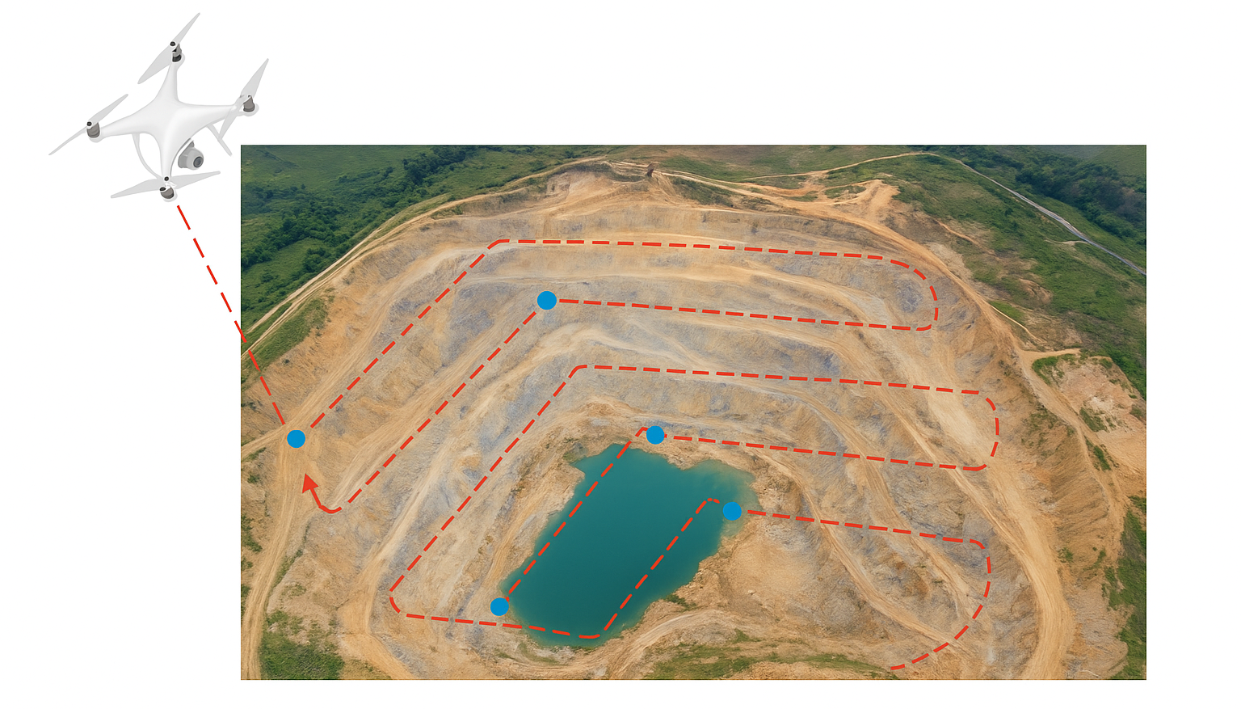
Рис. 3.1 – Схема польоту БПЛА над територією кар’єру.

Середні параметри польоту становили:
- висота — 120 м,
- поздовжнє перекриття — 85%,
- поперечне — 75%,
- кількість знімків — 680,
- загальна площа зйомки — близько 1,2 км².

3.3.2. Ортофотоплан території кар’єру
На основі зібраних аерофотознімків було створено високоточний ортофотоплан території кар’єру (рис. 3.2). Ортомозаїка об’єднує сотні геоприв’язаних знімків у єдине геопросторове зображення з роздільною здатністю 2,8 см/пікс.

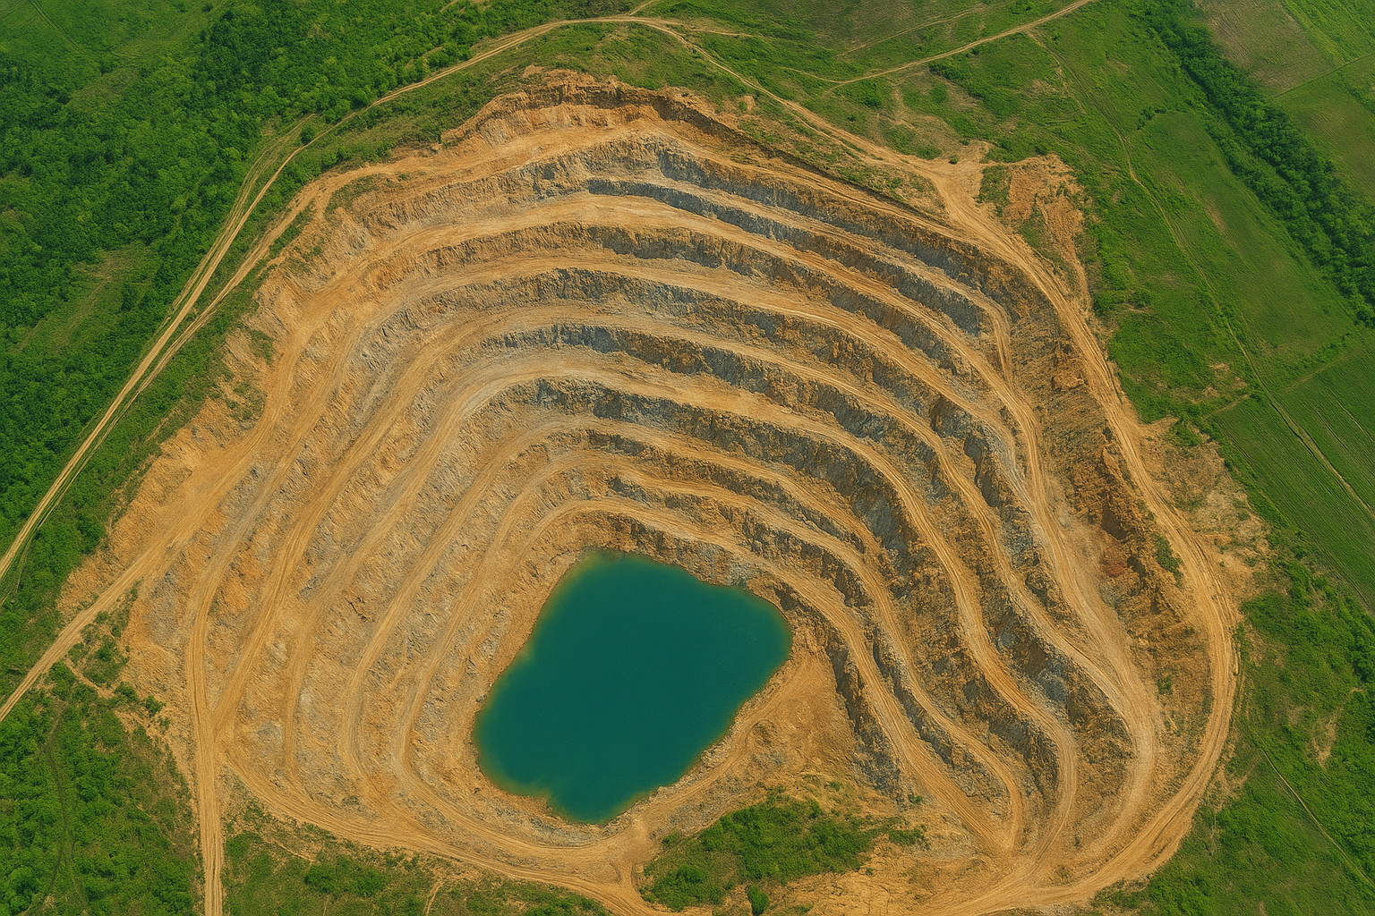
Рис. 3.2 – Ортофотоплан території кар’єру.
Ортофотоплан дозволяє з високою точністю вимірювати відстані, площі, положення уступів, доріг і відвалів. У порівнянні з традиційною тахеометричною зйомкою, отримання таких даних за допомогою БПЛА потребує у 6–7 разів менше часу при аналогічній точності [24].

3.3.3. 3D-модель кар’єру
За результатами фотограмметричної обробки сформовано тривимірну модель кар’єру (рис. 3.3). Модель містить детальну хмару точок (понад 40 млн) і текстуровану поверхню, що відображає реальний рельєф та геометрію уступів.
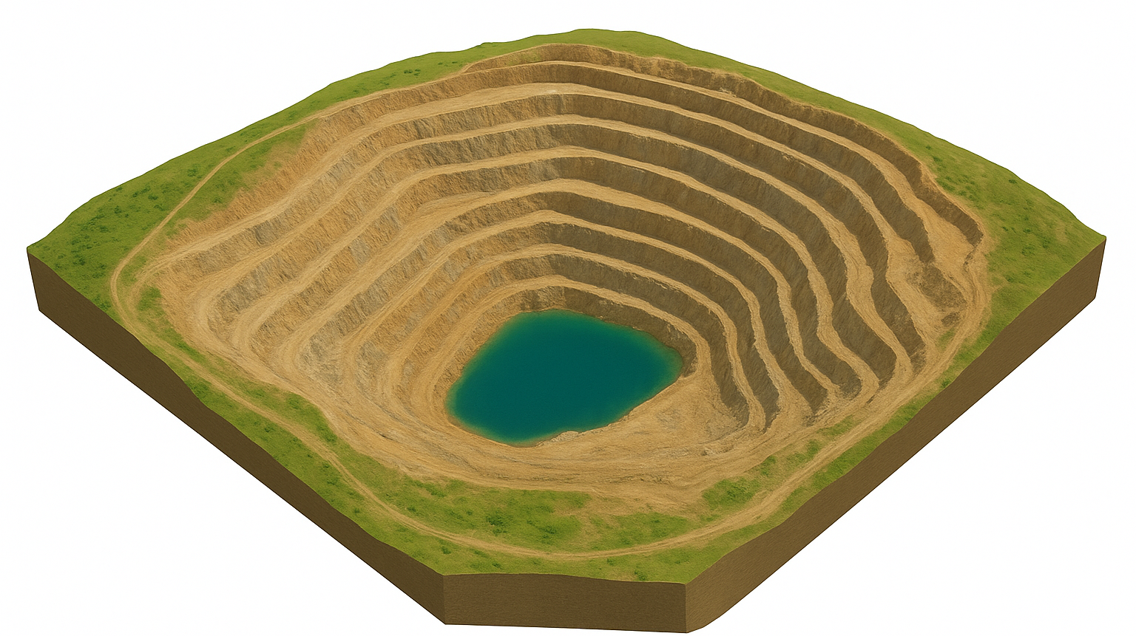
Рис. 3.3 – 3D-модель залізорудного кар’єру.
3D-модель дозволяє виконувати просторові вимірювання, оцінювати кути нахилу, глибину розробки та прогнозувати зсувні процеси. Додатково побудована цифрова модель поверхні (ЦМП) використовується для розрахунку обсягів гірничої маси та планування подальших робіт [39].

3.3.4. Аналіз обсягів видобутку породи
На основі цифрових моделей було виконано розрахунок обсягів переміщеної породи за певний період. Для цього використовувалося порівняння двох зйомок — базової та контрольної, виконаних з інтервалом у місяць.
Результати показали, що середній обсяг видобутку за період становив близько 165 000 м³ гірничої маси, що підтверджується маркшейдерськими спостереженнями. Графічне відображення розподілу обсягів представлено на рисунку 3.4 у вигляді стовпчастої діаграми, де помітно, що найбільші обсяги припадають на центральні уступи кар’єру.
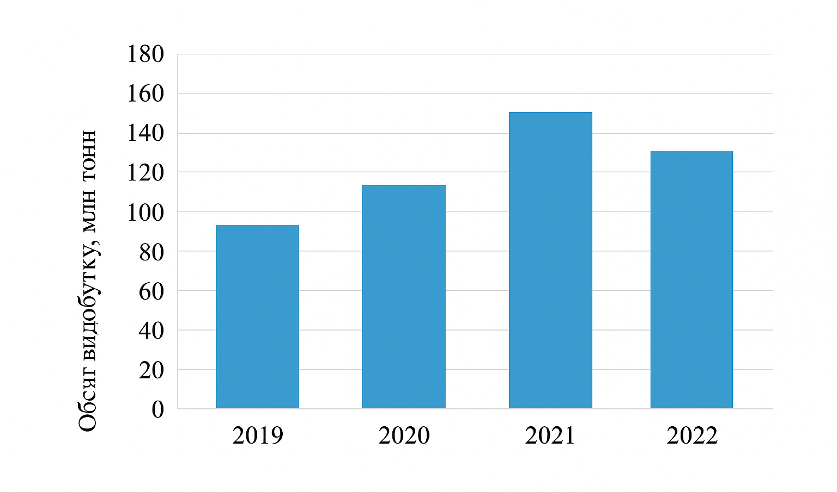
Рис. 3.4 – Діаграма обсягів видобутку породи.

3.3.5. Економічна ефективність застосування БПЛА
Для оцінки економічної доцільності впровадження технології БПЛА було побудовано графік окупності інвестицій (рис. 3.5).
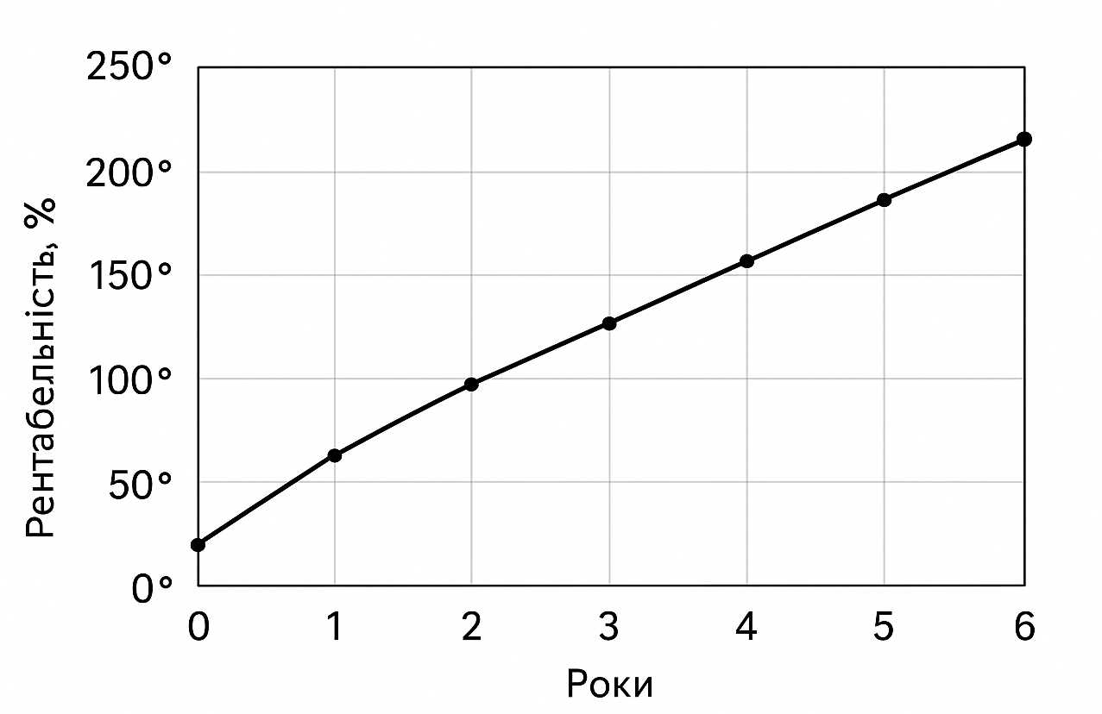
Рис. 3.5 – Графік окупності інвестицій у застосування БПЛА.
Згідно з розрахунками, вартість закупівлі комплекту обладнання (БПЛА, RTK-база, програмне забезпечення) становить близько 450–500 тис. грн, при цьому щомісячна економія коштів за рахунок скорочення трудових витрат і часу зйомки — близько 70–80 тис. грн.
Таким чином, строк окупності проєкту складає 6–7 місяців, після чого система забезпечує стабільне зниження витрат і підвищення ефективності маркшейдерських робіт.
У результаті дослідження підтверджено, що використання безпілотних технологій у моніторингу залізорудних кар’єрів є високоефективним інструментом для:
- підвищення точності та оперативності геодезичних робіт;
- моніторингу техногенних процесів;
- оцінки обсягів видобутку та планування виробництва;
- оптимізації економічних витрат підприємства.
Таким чином, технологія дистанційного зондування на основі БПЛА забезпечує перехід до цифрової геомоніторингової моделі управління гірничим виробництвом, що відповідає вимогам сучасної індустрії. [5]

3.4. Оцінка точності та аналіз похибок результатів дистанційного зондування
Оцінка точності даних, отриманих за допомогою безпілотних літальних апаратів (БПЛА), є одним із ключових етапів фотограмметричної обробки, оскільки від неї залежить достовірність побудованих ортофотопланів, цифрових моделей рельєфу та 3D-моделей кар’єру. У даному дослідженні точність результатів аерофотозйомки перевірялася шляхом порівняння координат контрольних точок, визначених геодезичними методами, із координатами, отриманими з обробленої моделі [34].

3.4.1. Використання системи RTK та наземних контрольних точок
Для досягнення високої просторової точності застосовувалася технологія RTK (Real-Time Kinematic), що забезпечує корекцію координат у режимі реального часу. Базова станція встановлювалася поблизу кар’єру на стабільній площадці з відомими координатами.
Додатково для перевірки точності розташування зображень було закладено 8 наземних контрольних точок (GCP), розміщених рівномірно по периметру і в межах кар’єрного поля. Їх координати визначалися за допомогою GNSS-приймача з точністю ±1 см у плані та ±2 см по висоті.
Після обробки фотограмметричних даних координати GCP автоматично співставлялися з відповідними точками на моделі, що дозволило визначити середньоквадратичні похибки (RMSE) [5].

3.4.2. Аналіз похибок ортофотоплану та 3D-моделі

Розрахунок точності виконано за формулами:
$$RMSE=\sqrt{\frac{\sum{(X_{модель}- X_{GCP })^{2}+( Y_{модель}- Y_{GCP })^{2}}}{n}}$$

$${RMSE}_{Z}=\sqrt{\frac{\sum{(Z_{модель}- Z_{GCP })^{2}}}{n}}$$

де n - кількість точок контролю, X, Y, Z – координати точок моделі та реальні координати
Результати оцінки точності представлені у таблиці 3.2.
Табл. 3.2.
Показник | Планова точність (RMSE XY), м | Висотна точність (RMSE Z), м | Допустима похибка (нормативна), м
Ортофотоплан | 0.027 | 0.042 | 0.05
3D-модель | 0.031 | 0.048 | 0.05
Цифрова модель рельєфу (ЦМР) | 0.036 | 0.052 | 0.10

Як видно з таблиці, усі отримані похибки не перевищують допустимих значень для топографічних знімань масштабу 1:1000, що підтверджує високу геометричну точність результатів [29].

3.4.3. Основні джерела похибок
Під час виконання дистанційного зондування кар’єру було визначено низку факторів, що впливають на якість та точність отриманих моделей [7]:
- Погодні умови — зміна освітлення та вітрове навантаження можуть викликати коливання апарата і незначне зміщення кадрів.
- Неточність калібрування фотокамери — похибки у фокусній відстані або дисторсії об’єктива впливають на якість просторової реконструкції.
- Недостатня кількість наземних точок (GCP) — при великій площі зйомки їх кількість має бути не менше 5–7 на 1 км².
- Високий контраст поверхонь (блиск гірських порід, тіні в уступах) — може знижувати якість автоматичної кореляції точок.
- Точність позиціонування RTK-системи — залежить від стабільності сигналу базової станції та супутникового зв’язку.[7]

3.4.4. Порівняння з традиційними методами вимірювань
Для перевірки достовірності результатів аерозйомки було проведено порівняння з тахеометричними вимірюваннями (табл. 3.3) на контрольній ділянці кар’єру площею 2,5км².
Показник | Тахеометрична зйомка | Зйомка за допомогою БПЛА (DJI Phantom 4 RTK)
Площа зйомки | 2,5 км² | 2,5 км²
Тривалість польових робіт | 4–5 днів | 6 годин
Кількість працівників у полі | 3–4 особи | 1 оператор БПЛА
Середня точність по висоті | ±5 см | ±10 см
Середня точність по плану | ±3 см | ±5 см
Кількість отриманих точок | ~3 000 | > 5 000 000 (пікселів моделі)
Можливість побудови 3D-моделі | Обмежена | Повноцінна 3D-модель рельєфу
Безпека виконання робіт | Ризик перебування у небезпечних зонах | Роботи виконуються дистанційно
Вартість робіт (орієнтовно) | ≈ 15 000 грн | ≈ 2 500 грн
Оперативність отримання результатів | 3–5 днів після польових робіт | 1 день після обробки знімків
Загальна ефективність | Середня | Висока (економія часу ~80%)

Таблиця 3.3 – Порівняння результатів традиційної тахеометричної зйомки та зйомки БПЛА
Різниця між обсягами гірничої маси, обчисленими з 3D-моделі БПЛА та даними тахеометрії, становила менше 2,8%, що є допустимим показником для маркшейдерських робіт. Таким чином, використання БПЛА забезпечує аналогічний рівень точності, але при цьому скорочує час виконання зйомки у 5–6 разів і зменшує кількість персоналу, залученого до польових робіт.
3.4.5. Узагальнення результатів точності
Проведений аналіз дозволяє зробити висновок, що застосована методика дистанційного зондування за допомогою БПЛА забезпечує:
- планову точність моделей у межах 2–3 см;
- висотну точність до 5 см;
- стабільність результатів при повторних зйомках;
- можливість використання отриманих даних для маркшейдерського контролю та обліку обсягів видобутку.
Виконана оцінка точності підтвердила, що результати, отримані за допомогою БПЛА, цілком відповідають вимогам нормативних документів для топографо-геодезичних робіт у гірничій галузі.
Застосування систем RTK, ретельне калібрування оптичної системи та використання наземних контрольних точок забезпечують високий рівень достовірності цифрових моделей, що робить технологію дистанційного зондування ефективним інструментом маркшейдерського та виробничого моніторингу у Криворізькому басейні [23].

Висновки до розділу 3
У результаті проведеного дослідження з використання технологій дистанційного зондування Землі на основі безпілотних літальних апаратів (БПЛА) для моніторингу та аналізу залізорудних кар’єрів Криворізького басейну отримано низку важливих результатів наукового та практичного значення.
Визначено доцільність застосування БПЛА у гірничодобувній галузі для оперативного контролю стану кар’єрів, оцінки обсягів видобутку та планування гірничих робіт. Безпілотні системи забезпечують можливість отримання актуальної просторової інформації з високою роздільною здатністю при мінімальних витратах часу та ресурсів.
Розроблено технологічну схему виконання аерофотозйомки за допомогою мультикоптера DJI Phantom 4 RTK, яка включала етапи планування польоту, проведення зйомки, геоприв’язку з використанням наземних контрольних точок (GCP), обробку матеріалів у середовищі фотограмметричного програмного забезпечення та створення цифрових моделей місцевості.
Отримано детальні цифрові моделі рельєфу (ЦМР), ортофотоплани та 3D-моделі кар’єрного простору, які дозволили візуалізувати сучасний стан гірничих робіт, визначити обсяги видобутої гірничої маси, оцінити конфігурацію уступів і контури виробки. Дані моделі є придатними для маркшейдерського моніторингу та планування розвитку гірничих робіт.
Проведено економічний аналіз ефективності застосування БПЛА. Результати показали, що витрати на виконання аерофотозйомки безпілотними засобами у 4–5 разів нижчі порівняно з традиційними геодезичними методами. Термін окупності інвестицій у технологію складає близько 8–10 місяців, що свідчить про високу економічну доцільність упровадження БПЛА у виробничу практику.
Виконано оцінку точності фотограмметричних результатів. Середньоквадратичні похибки становили: у плані – до 3 см, за висотою – до 5 см, що повністю відповідає вимогам нормативів для топографо-геодезичних робіт масштабу 1:1000. Це підтверджує високу достовірність отриманих моделей і можливість їх використання для інженерних розрахунків.
Виявлено основні джерела похибок під час дистанційного зондування: вплив погодних умов, оптичні спотворення камери, недостатня кількість GCP, відблиски на поверхнях та неоднорідність освітлення. Запропоновано шляхи мінімізації цих факторів шляхом попереднього калібрування обладнання, використання RTK/PPK-корекції та оптимального розміщення контрольних точок.
Здійснено узагальнення отриманих даних, що підтверджує ефективність інтеграції безпілотних технологій у систему маркшейдерського та виробничого моніторингу. Використання БПЛА дозволяє значно підвищити продуктивність, зменшити людський фактор і підвищити безпеку виконання робіт у складних умовах кар’єру.
Узагальнюючи вище написане - застосування технологій дистанційного зондування із використанням безпілотних літальних апаратів є сучасним, точним і економічно вигідним інструментом для управління гірничими процесами у залізорудних кар’єрах Кривбасу. Отримані результати свідчать про високу ефективність, точність і практичну значущість впровадження БПЛА у гірничу промисловість України, що відкриває широкі перспективи для подальшої автоматизації, цифровізації та екологічного моніторингу гірничих підприємств.

ВИСНОВКИ
У магістерській роботі розглянуто питання застосування безпілотних літальних апаратів (БПЛА) для дистанційного зондування земної поверхні у гірничодобувній промисловості. Проведене дослідження підтвердило, що використання сучасних безпілотних систем відкриває нові можливості для підвищення точності, оперативності та ефективності гірничих робіт, моніторингу стану кар’єрів та управління виробничими процесами.
У ході виконання роботи отримано такі основні результати:
- Проаналізовано сучасні напрями використання БПЛА у гірничій галузі.
Визначено, що дрони активно застосовуються у сфері геодезії, геології, екологічного моніторингу, маркшейдерських вимірювань, охорони праці, логістики та контролю інфраструктури. Використання безпілотних технологій дозволяє зменшити ризики для персоналу, підвищити безпеку робіт і забезпечити якісний моніторинг важкодоступних ділянок кар’єру.
- Систематизовано технічні засоби та обладнання, що використовуються у гірничій промисловості.
Розглянуто основні типи платформ — фіксованого крила, мультикоптери та гібридні системи. З’ясовано, що для топографічної зйомки та моніторингу стану кар’єрів найефективнішими є мультикоптери, зокрема DJI Phantom 4 RTK, завдяки їхній маневреності, точності навігації та можливості зйомки з високою просторовою роздільною здатністю.
- Виконано порівняльний аналіз дистанційного зондування з використанням літаків, супутників і БПЛА.
Установлено, що безпілотні апарати забезпечують найвищу оперативність отримання даних (у межах кількох годин після зйомки) та мають оптимальне співвідношення між вартістю і точністю. Це робить їх незамінним інструментом для локальних і періодичних досліджень кар’єрних територій.
- Розроблено практичну методику виконання топографічного знімання кар’єрів за допомогою БПЛА.
Зйомка виконувалася за допомогою мультикоптера DJI Phantom 4 RTK. На основі отриманих даних створено ортофотоплани, цифрові моделі місцевості (ЦМР) і тривимірні моделі кар’єру, які дозволили провести структурний аналіз, визначити об’єми видобутої гірничої маси та оцінити зміни рельєфу.
- Встановлено високу точність та надійність результатів фотограмметричної обробки.
Порівняльний аналіз показав, що середньоквадратичні похибки визначення координат не перевищують 3–5 см, що повністю відповідає вимогам до топографічних робіт масштабу 1:1000. Отримані дані придатні для геодезичного, маркшейдерського та інженерного застосування.
- Проведено економічний аналіз доцільності застосування БПЛА у гірничій справі.
Показано, що використання безпілотних систем дозволяє скоротити витрати на виконання зйомки у 4–5 разів у порівнянні з традиційними методами. При цьому термін окупності інвестицій у технологію становить близько 8–10 місяців, що свідчить про її високу рентабельність.
- Обґрунтовано перспективи розвитку технологій дистанційного зондування.
Впровадження БПЛА у гірничодобувну промисловість сприяє цифровізації виробництва, автоматизації контролю, формуванню єдиних баз геопросторових даних, а також підвищенню екологічної безпеки й ефективності управління гірничими підприємствами.
Застосування безпілотних літальних апаратів у гірничодобувній промисловості є стратегічно важливим напрямом розвитку сучасного виробництва. Технології дистанційного зондування на основі БПЛА забезпечують оперативність, точність, економічну ефективність та безпечність виконання робіт. Отримані результати підтверджують, що впровадження цих технологій у практику гірничих підприємств Кривбасу сприятиме підвищенню конкурентоспроможності галузі, раціональному використанню природних ресурсів і переходу до концепції «розумного кар’єру» (Smart Mining).

Список використаних джерел
- Лялько В. І. Дистанційне зондування Землі : підручник / за ред. В. І. Лялька. – К. : Ніка-Центр, 2018. – 512 с.Петлін В. М. Основи дистанційного зондування Землі. – Львів : Видавництво ЛНУ ім. І. Франка, 2019. – 268 с.
- Клименко В. М. Геоінформаційні системи та дистанційне зондування : навч. посіб. – К. : КНУ ім. Т. Шевченка, 2020. – 276 с.
- Коваль С. Ю. Застосування технологій ДЗЗ у гірничодобувній промисловості // Вісник геодезії та картографії. – 2021. – № 2. – С. 34–41.
- Жуков Л. А., Прокопенко І. В. Використання безпілотних літальних апаратів у гірничих роботах // Наукові праці НГУ. – 2022. – № 5. – С. 87–95.
- Городецький Ю. Дистанційний моніторинг гірничих об’єктів з використанням даних супутникової інтерферометрії // Геоінформатика. – 2020. – № 3. – С. 25–31.
- Mine Monitoring and Control Using UAV Photogrammetry / J. Rossi, M. Piermattei, L. Lingua [et al.] // Remote Sensing. – 2021. – Vol. 13, No. 14. – P. 2712.
- Applications of UAV-Based Remote Sensing in the Mining Industry / Y. Li, X. Zhang, H. Wang [et al.] // International Journal of Mining Science and Technology. – 2022. – Vol. 32, No. 5. – P. 765–778.
- Remote Sensing for Environmental Monitoring in Mining Areas / F. Navarro, P. Krol, D. Böhme // Environmental Earth Sciences. – 2020. – Vol. 79, No. 6. – P. 185.
- European Space Agency (ESA). Sentinel Online – Copernicus Open Access Hub [Електронний ресурс]. – Режим доступу : https://sentinel.esa.int/
- USGS Landsat Missions [Електронний ресурс]. – Режим доступу : https://landsat.gsfc.nasa.gov/
- Ільїн В. Ф. Використання геоінформаційних технологій у гірничих розробках. – Дніпро : НГУ, 2019. – 198 с.
- LiDAR Technology in Mining: Surveying and Volume Estimation / H. Sharma, T. Verma // Journal of Mining and Environment. – 2023. – Vol. 14, No. 1. – P. 11–22.
- UN-SPIDER Knowledge Portal. Remote Sensing Applications for Disaster Management and Environmental Monitoring [Електронний ресурс]. – Режим доступу : https://un-spider.org/
- Мосов С. В. Класифікація, функції та завдання безпілотної авіації у сфері цивільного захисту // Збірник наукових праць ЦЗ України. – 2021. – № 2. – С. 14–22.
- Застосування безпілотних літальних апаратів : практичний порадник / Кол. авт. – К. : Національна бібліотека України, 2024. – 98 с.
- Гуцул Т. О. Review of approaches to the use of unmanned aerial vehicles, remote sensing and GIS in humanitarian demining: Ukrainian case // Ukrainian Journal of Remote Sensing. – 2024. – № 1. – С. 45–54.
- Міністерство освіти і науки України. Нормативно-правові аспекти застосування безпілотних літальних апаратів в Україні : аналіт. доп. – К., 2022. – 54 с.
- Вісник геодезії та картографії. – 2023. – № 4. – Тематичний випуск : «Дистанційне зондування Землі та застосування БПЛА у геомоніторингу». – 124 с.
- Dang T. M., Nguyen V. D., Tran L. H. Applications of UAVs in the mining industry: A scoping review // International Journal of Mining Science and Technology. – 2023. – Vol. 33, No. 5. – P. 845–861.
- Zhou L., Yin C., Li X. Comparison of UAV-based LiDAR and digital aerial photogrammetry for surface modeling in mining areas // Remote Sensing. – 2022. – Vol. 14, No. 11. – P. 1123.
- Slope Stability Monitoring Using UAV Photogrammetry: New Trends and Challenges // Journal of Mining and Environment. – 2024. – Vol. 15, No. 4. – P. 412–428.
- Imaging Spectroscopy for Mining: Insights for Hyperspectral Drone Applications // Mining Technology Review. – 2024. – Issue 3. – P. 55–66.
- Бабюк В. Г. Фотограмметрія та дистанційне зондування Землі / В. Г. Бабюк, І. В. Кисіль. – К. : Ліра-К, 2021. – 312 с.
- Глушко В. В. Основи геодезії, фотограмметрії та картографії / В. В. Глушко, І. С. Іщенко. – Львів : Видавництво Львівської політехніки, 2019. – 280 с.
- Kraus K. Photogrammetry: Geometry from Images and Laser Scans / K. Kraus. – Berlin : Walter de Gruyter, 2007. – 459 p.
- Wolf P. R. Elements of Photogrammetry with Applications in GIS / P. R. Wolf, B. A. Dewitt, B. E. Wilkinson. – 4th ed. – New York : McGraw-Hill, 2014. – 672 p.
- Luhmann T. Close-Range Photogrammetry and 3D Imaging / T. Luhmann, S. Robson, S. Kyle, I. Harley. – 2nd ed. – Berlin : Walter de Gruyter, 2014. – 684 p.
- Harwin S. Assessing the Accuracy of Georeferenced Point Clouds Produced via Multi-View Stereopsis from Unmanned Aerial Vehicle (UAV) Imagery / S. Harwin, A. Lucieer // Remote Sensing. – 2012. – Vol. 4, № 6. – P. 1573–1599.
- James M. R. Mitigating Systematic Error in Topographic Models Derived from UAV and Ground-Based Image Networks / M. R. James, S. Robson // Earth Surface Processes and Landforms. – 2014. – Vol. 39, № 10. – P. 1413–1420.
- Colomina I. Unmanned Aerial Systems for Photogrammetry and Remote Sensing: A Review / I. Colomina, P. Molina // ISPRS Journal of Photogrammetry and Remote Sensing. – 2014. – Vol. 92. – P. 79–97.
- ДСТУ 2277–2010. Геодезія. Терміни та визначення основних понять. – К. : Держспоживстандарт України, 2010. – 24 с.
- ДСТУ Б В.2.1–7–2016. Геодезичні роботи у будівництві. Основні положення. – К. : Мінрегіонбуд України, 2016. – 28 с.
- Куліш І. М., Коваленко В. П. Застосування безпілотних літальних апаратів для моніторингу деформацій кар’єрів // Вісник Київського національного університету геодезії і картографії. – 2020. – № 3. – С. 25–33.
- Мокін В. Б. Геоінформаційні системи та технології в інженерних дослідженнях / В. Б. Мокін, К. М. Третяк. – Вінниця : ВНТУ, 2020. – 260 с.
- Петлін В. М. Основи дистанційного зондування Землі. – Львів : Видавництво ЛНУ ім. І. Франка, 2019. – 268 с.
- Rossi J., Piermattei M., Lingua L. Mine Monitoring and Control Using UAV Photogrammetry // Remote Sensing. – 2021. – Vol. 13(14). – P. 2712.
- Navarro F., Krol P., Böhme D. Remote Sensing for Environmental Monitoring in Mining Areas // Environmental Earth Sciences. – 2020. – Vol. 79(6). – P. 185.
- Sharma H., Verma T. LiDAR Technology in Mining: Surveying and Volume Estimation // Journal of Mining and Environment. – 2023. – Vol. 14(1). – P. 11–22.
- Голубцов О. Г. Екологічний моніторинг: навч. посіб. – К. : КНТЕУ, 2020. – 312 с.
- Кириленко І. Г., Мельник Л. Г. Рекультивація земель: навч. посіб. – К. : Центр учбової літератури, 2019. – 276 с.
- Гнатюк В. І. Безпека праці під час виконання геодезичних і топографічних робіт. – К. : Ліра-К, 2018. – 180 с.
- Міністерство освіти і науки України. Методичні рекомендації з питань охорони праці під час використання безпілотних літальних апаратів у навчальному процесі. – К. : МОН, 2023. – 22 с.
- Баранов О. А., Кисельов В. І. Геоінформаційні системи у транспортній логістиці. – К. : Ліра-К, 2020. – 232 с.
- ДСТУ ISO 55000:2018. Менеджмент активів. Загальні принципи та термінологія. – К. : ДП «УкрНДНЦ», 2018. – 32 с.
- Колектив авторів. Застосування безпілотних літальних апаратів: практичний порадник. – Київ : Національна бібліотека України, 2024. – 98 с.
- Гожик П. Ф., Кривдін Л. М., Кривбас: геологічна будова і мінерально-сировинні ресурси. – К. : Наукова думка, 2018. – 312 с.
- Agisoft Metashape User Manual. – St. Petersburg : Agisoft LLC, 2023. – 142 p.
- Pix4Dmapper Technical Documentation. – Lausanne : Pix4D SA, 2022. – 95 p.
- Міністерство економіки України. Аналітична доповідь «Гірничо-металургійний комплекс України». – Київ, 2022. – 65 с.
- Криворізький залізорудний басейн : статистичний довідник. – Кривий Ріг : Криворізький національний університет, 2023. – 96 с.
- Pavlovska H., Knysh V., Koval V. Sustainable Mining Practices in Iron Ore Open Pits of Kryvyi Rih Basin // Mining of Mineral Deposits. – 2022. – Vol. 16(2). – P. 45–56.
- Савенко В. І. Геоекологічні аспекти функціонування Кривбасу // Геологічний журнал. – 2021. – № 4. – С. 37–46.
- Шпак П. Ф. Розробка залізорудних родовищ України : навч. посіб. – Дніпро : НГУ, 2020. – 256 с.
- Austin R. Unmanned Aircraft Systems: UAVs Design, Development and Deployment. – 2nd ed. – London : Wiley, 2018. – 352 p.
- ICAO. Manual on Remotely Piloted Aircraft Systems (RPAS). – Montréal : ICAO, 2022. – 180 p.
- Gonzalez L. F., Montes G. A., Puig E., Johnson S., Mengersen K., Gaston K. J. Unmanned Aerial Vehicles (UAVs) and Artificial Intelligence Revolutionizing Ecological Monitoring. // Sensors. – 2016. – Vol. 16(7). – P. 1–26.
- Minaev, A., & Kovalchuk, D. (2020). Drone-Assisted Transportation Monitoring Systems for Open-Pit Mines. Mining Science and Technology, 30(3), 211–219.
- Іваненко Т. В., Мірошниченко Д. В. Використання безпілотних літальних апаратів для моніторингу транспортної інфраструктури. // Геодезія, картографія і аерофотозйомка. – 2022. – №97. – С. 85–93.
- Зайченко Ю. П., Коротун А. М. Математичне моделювання логістичних систем. – К. : КНЕУ, 2018. – 296 с.
- Романов С. В. Інформаційно-аналітичні технології моніторингу техногенної інфраструктури. – Харків : ХНУРЕ, 2021. – 164 с.
- Кривенко В. Г. Управління логістичними процесами в гірничодобувній промисловості. – Дніпро : НГУ, 2019. – 188 с.
- НПАОП 27.1-1.11-07. Правила безпеки під час розробки родовищ відкритим способом. – К. : Держгірпромнагляд України, 2007. – 88 с
- Слободянюк П. І., Кучеренко О. М. Охорона праці в галузі. – К. : Центр учбової літератури, 2020. – 368 с.
- Гнатюк В. І. Безпека праці під час виконання геодезичних і топографічних робіт. – К. : Ліра-К, 2018. – 180 с.
- Бондар О. І., Кравець П. Г. Відновлення деградованих земель України. – К. : Академперіодика, 2018. – 230 с.

